Normes a la Forja dels Productes del KitAnibal
Descripció de la Forja dels productes KITANIBAL



Informació general del document.

Descripció.
Títol: | Normes a la Forja dels Productes del KitAnibal
Estat: | Beta (Pendent normativa de decisions i suggerències externes)
Versió: | 2.0
Autor/s: | Antoni Nadal Bennasar
Creat: | 02/06/11
Modificat | 11/09/15
Fitxer: | Normes_Forja_dels_productes_KitAnibal.odt
Històric de modificacions.
Comentari: |  | Autor/s: | Data:
Actualització a Sourceforge-Allura |  | Antoni Nadal Bennasar | 13/04/2015
Font documental.

Índex de contingut
1.-Objectius 5
2.-Usuaris Sourceforge 6
2.1.-Nomenclatura dels noms d'usuari 6
2.2.-Usuari kitanibaladmin 6
2.3.-Usuaris d'un projecte 6
2.4.-Com donar-se d'alta com a nou usuari a Sourceforge 7
3.-Creació d'un nou Projecte a SourceForge 7
3.1.-Alta del projecte 7
3.2.-Metadades del projecte (Metadata) 10
3.3.-Captures de pantalla (ScreenShots) 11
3.4.-Categorització (Categorization) 11
3.5.-Permisos d'Usuari (User permissions) 12
3.6.-Eines addicionals (Tools): Llistes de distribució 12
3.7.-Pàgina Web del projecte 13
4.-Eines de SourceForge i la seva gestió 16
4.1.-Resum del projecte (Summary) 16
4.2.-Fitxers o Zona de Descàrregues (Files) 17
4.2.1.-Administració de Descàrregues 18
4.2.2.-Com pujar fitxers a la zona de descarregues 18
4.3.-Notícies (Reviews) 21
4.4.-Suport (Support) 22
4.5.-Wiki 23
4.6.-Tickets Allura 25
4.7.-Mantis BT 26
4.7.1.-Polítiques d'actuació 28
4.7.2.-Cicle de Vida dels Projectes en Mantis 35
4.7.3.-Bon ús de Mantis: 35
4.7.4.-Administració de Mantis 36
4.8.-Fòrum (Discussion) 37
4.8.1.-Introducció 37
4.8.2.-SubFòrums 37
4.8.3.-Subscripció 38
4.8.4.-Administració del Fòrum 39
4.9.-Llistes de distribució (Mailing Lists) 40
4.9.1.-Introducció 40
4.9.2.-Crear llistes de distribució 40
4.9.3.-Administrar Llistes de Distribució 43
4.10.-Zona Web 45
4.10.1.-Administració Zona Web 46
4.11.-Codi Font (Code) 46
4.11.1.-Trunk, Branch i Tag 46
4.11.2.-Operacions bàsiques 46
4.11.3.-Quan s'ha de fer commit 48
4.11.4.-Usuaris 48
4.11.5.-Política de versions 49
4.11.6.-Administració de Subversion 49
4.11.7.-Bones Pràctiques de Subversion: 49
4.11.8.-Crear Esquelet Inicial de Subversion 50
5.-Política de versions de Subversion 53
5.1.-Característiques generals de la numeració de versions 54
5.2.-Estructura de versions i branques 54
5.3.-Protocols d'actualització del repositori 55
5.3.1.-Creació d'una nova branca de versions 55
5.3.2.-Alliberament d'una nova versió 56
5.3.3.-Correcció d'errors en versions en producció 57
5.3.4.-Creació de branques de desenvolupament per equips 58
5.3.5.-Actualització de branques de versió per part d'equips 59
5.3.6.-Branch de nova funcionalitat a partir d'un Tag 60
6.-Projecte Sourceforge KitAnibal 61
6.1.-Introducció 61
6.2.-Documentació 61
6.3.-Plantilla de Producte 62
6.4.-Llibreries i Utilitats 62
6.5.-Web 62
6.6.-Millores i Nous Productes 62

Objectius
L'objectiu d'aquest document és definir i establir els procediments de funcionament del lloc on s'ubiquen els components del Kit ANIBAL, descrivint qui les gestionarà, on s'emmagatzemaran les fonts de les aplicacions, com es gestionaran les incidències, les versions dels productes, etc.
Abans de res, hem de tenir molt presents que qui realment comanda o hauria de comandar en tot allò que afecti als elements del Kit ANIBAL haurien de ser les institucions (Govern, Consells, Ajuntaments, Empreses Públiques, ...) que empren aquests productes informàtics. Per això, per cada producte, Rolsac, Sistra, Helium, ... es crearan “Comitès de Productes” que establiran les accions i tasques a prendre per cada producte del Kit, i seleccionar les polítiques a seguir que més interessin. En en document “Comites_de_productes.odt” es parla molt més àmpliament d'aquests comitès i les seves funcions. Respecte al que ens interessa d'aquests comitès és que establiran, per cada producte del Kit ANIBAL, un responsable de controlar i gestionar el funcionament dins la forja. A aquesta persona a partir d'ara l'anomenarem Encarregat de la Forja.
Els productes desenvolupats (ROLSAC, HELIUM, SISTRA, ....) necessiten una plataforma de difusió, gestió i desenvolupament que proveeixi les eines suficients per a dur a bon terme aquests requeriments. En més detall:
  - Difusió: pugui publicar Releases o lliurables de versions estables per a tothom.
  - Gestió: Pugui gestionar vàries versions del producte (Subversion, CVS, ...), proveir informació general (wiki o similar), zona de discussió (blogs, fòrums, FAQs,...), gestió de tasques a realitzar (MantisBT, tracker, ...), zona web, notícies, ...
  - Desenvolupament: Ofereixi característiques orientades a desenvolupadors.
Una plataforma, i a més gratuïta, que ofereix tot això és SourceForge, que a partir d'ara també l'anomenarem “La Forja”. Els projectes dels productes es registraran amb caràcter general com a projectes dins el sistema SourceForge, a l'adreça www.sourceforge.net, emprant, sempre que sigui possible el nom del producte. Es descriuen les eines disponibles d'aquesta plataforma en els següents punts.

Molts d'aspectes d'aquest document, des de l'aparició de la primera versió, han hagut de ser modificats, i fins i tot de forma profunda. Això és a causa que aquest document podríem dir que és teòric, però que amb el temps s'ha d'anar adaptant a la realitat i oferir normatives àgils i pràctiques pels desenvolupadors i els usuaris. Amb tot això es vol remarcar que aquest document és un document viu i que necessitarà alguns retocs amb el temps i l'experiència adquirida en els productes de la Forja.

Usuaris Sourceforge

Nomenclatura dels noms d'usuari
L'accés als projectes de SourceForge és lliure, però la modificació de dades i la gestió només està restringit a usuaris registrats.
Per descriure millor els usuaris de cada projecte, s'estableix una nomenclatura com la que es mostra a continuació:
[Primera Lletra del Nom][Primer Llinatge]-[Nom Curt de l'Entitat a la qual pertany]
Per exemple, per Antoni Nadal de la Fundació IBIT, el seu nom d'usuari a SourceForge seria anadal-ibit, i per Andreu Font de la DGTIC seria afont-dgtic. En el cas anterior, actualment ja no existeix ni Fundació IBIT ni DGTIC, i les entitats noves són Fundació Bit i DGIDT, però és mantenen els sufixos dins l'username de l'entitat original, per poder agrupar tots les usuaris d'aquella entitat.
Si no sabeu quin prefix d'entitat vos toca, llavors podeu consultar-ho a otae@fundaciobit.org.

Usuari kitanibaladmin

Per mantenir la independència de la volatilitat de les persones del departament d'OTAE, encarregades de la gestió i manteniment dels projectes dins Sourceforge, s'ha creat un usuari genèric anomenat kitanibaladmin, que ha de ser administrador de tots els projectes.
Com es pot observar aquest és l'única excepció a la norma abans descrita.

Usuaris d'un projecte
Com acabam de descriure, en tot projecte ha d'aparèixer l'usuari kitanibaladmin. A més d'aquest, hi ha d'haver dos usuaris administradors de OTAE (usuaris *-ibit) més un altra usuari (com a mínim) de l'entitat responsable del producte. Actualment tots els productes són gestionat per la CAIB, per la qual cosa els usuaris són del tipus “*-dgtic”.
Més endavant en la gestió d'usuaris d'un projecte descriurem com és donen d'alta i és gestionen els diferents tipus d'usuaris (Veure apartat 3.5.-Permisos d'Usuari (User permissions))

Com donar-se d'alta com a nou usuari a Sourceforge

Les persones vulguin desenvolupar, gestionar o administrar projectes del KitAnibal, abans s'han de donar d'alta a SourceForge com a usuaris seguint la normativa descrita en el punt “2.1.-Nomenclatura dels noms d'usuari”.
El primer que em de fer es obrir un navegador i anar a l'adrça www.sourceforge.net i pitjar l'enllaç titula “Join” que és troba a la part superior dreta de la pàgina. Tot d'una ens apareixerà un formular que haurem de complimentar.
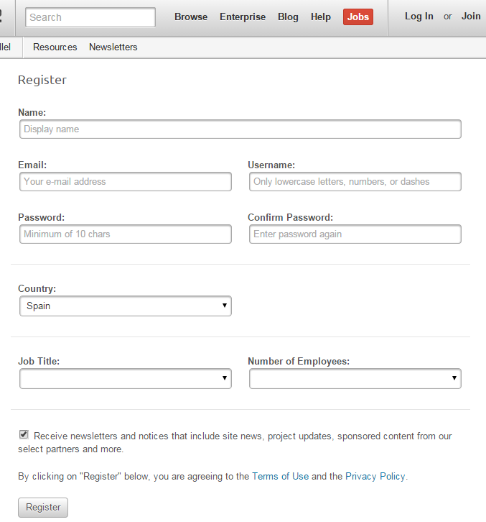
Una vegada seguides les passes, ja ens haurem registrat a SourceForge.

Creació d'un nou Projecte a SourceForge

Alta del projecte

La creació d'un nou projecte, en principi, només esta reservada a les persones del departament d'OTAE de la Fundació Bit.
Anirem a la nostra compte (Account) i pitjarem l'opció “Me” que ens obrirà un menú i on seleccionarem l'opció “Profile”.
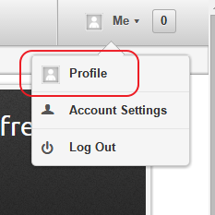
La pantalla que ens apareixerà és la de tots els projectes registrats, però si ens fixam a la part de dalt de la Pantalla hi ha un enllaç titulat “Add Project” el qual espitjarem:

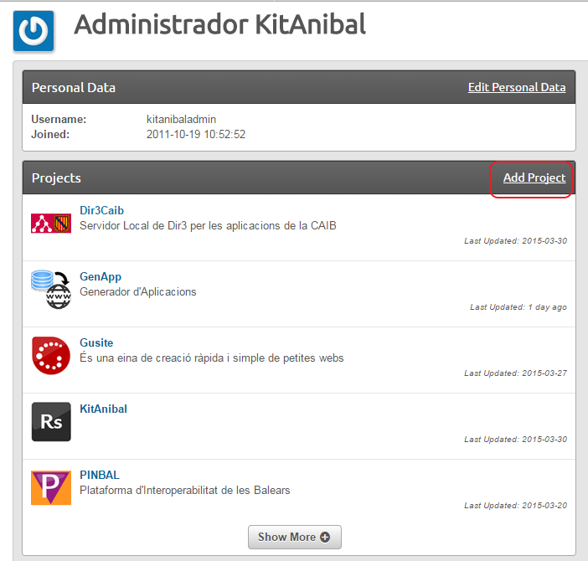

Ens apareixerà una pantalla com la següent i omplirem les dades que ens requereix:
      - Nom del projecte
      - Alies del projecte
      - Desactivarem GIT
      - Activarem SVN
      - Marcarem acceptant les condicions de Sourceforge.

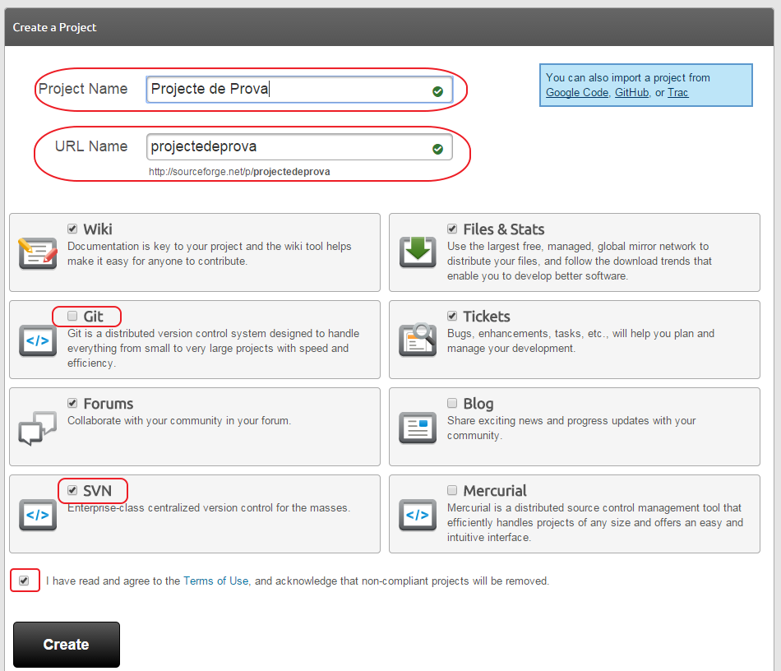
Pitjarem sobre el botó Create, que ens crearà el projecte i ja ens dur a una pàgina per començar a configurar el nou projecte. Veure punt següent.

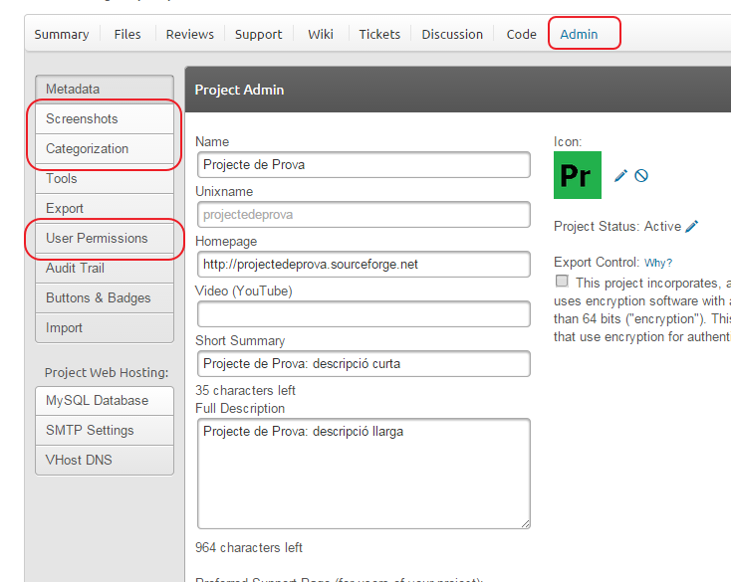

Ara hem creat el projecte però ens queden alguns altres apartats a configurar:
- Metadades (Metadata)  - Captures de pantalla (Screenshots)  - Categorització (Categorization)  - Permisos d'Usuari (User Permissions)  - Eines addicionals (Tools) | 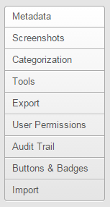

Metadades del projecte (Metadata)
Just després de la creació del projecte o pitjant sobre el botó “Metadata” del menú d'”Admin” ens apareix una pantalla per introduir la informació general del projecte.
En aquesta pantalla hem d'afegir una descripció curta (Short Summary), una descripció llarga (Full Description), marcar l'opció de Wiki i assignar una icona al projecte:

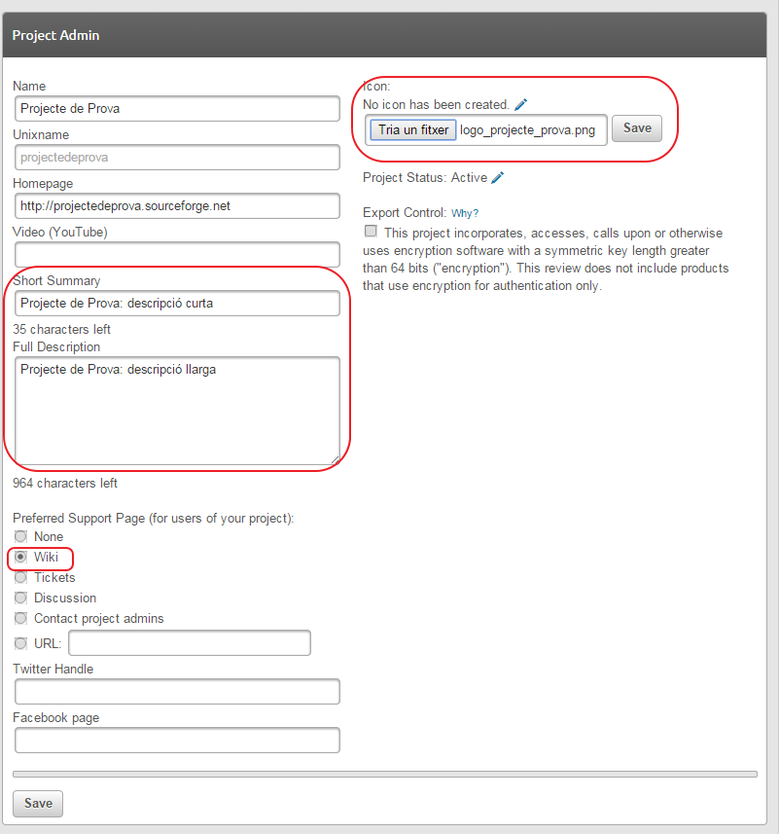

Captures de pantalla (ScreenShots)

La inserció de captures de pantalles és un procés molt senzill per la qual cosa no s'explica en detall: només s'ha de seleccionar un fitxer i posar un títol.
Remarcar que aquestes captures apareixen en la pantalla de resum del projecte i que cridem molt l'atenció, per la qual cosa és molt important afegir-les.

Categorització (Categorization)

Aquest apartat és defineixen les característiques tècniques del projecte. Només comentar que els projectes es marquen amb dues llicències:
- License :: OSI-Approved Open Source :: European Union Public License
- License :: OSI-Approved Open Source :: GNU General Public License version 2.0 (GPLv2)

Permisos d'Usuari (User permissions)

La pantalla de permisos d'usuari hem de tenir en compte algunes cosetes:
    - Recordar que en aquest exemple hem emprant l'usuari kitanibaladmin per donar d'alta el projecte. En qualsevol altra cas haurien de donar d'alta aquest usuari a l'apartat Admin
    - Donar d'alta en l'apartat Admin com a mínim dos usuaris del personal d'OTAE i com a mínim un de la CAIB.
    - El grup Developer està destinat a usuaris que no són ni de CAIB ni de OTAE i que necessiten modificar el codi de l'aplicació. En cap cas, usuaris que no siguin ni de CAIB ni d'OTAE podran estar al grup Admin.

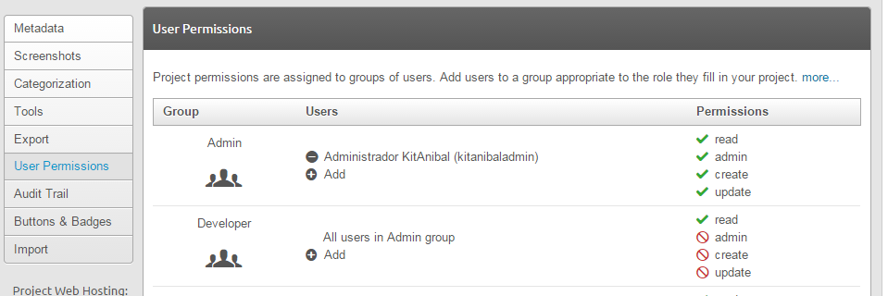

Eines addicionals (Tools): Llistes de distribució

De totes les eines instal·lades en el primer punt de la creació d'un projecte falta una eina que són les Llistes de Distribució, necessàries per mantenir informada a la comunitat de clients que empren el Producte.

Per això anirem a l'apartat Tools i farem clic sobre la icona titulada “Mailing Lists”. Ens apareixerà un pop-up per confirmar l'acció.
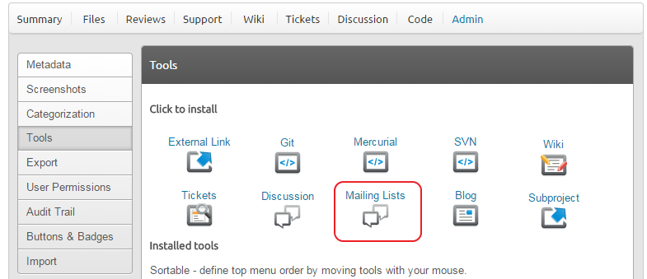

La confirmarem i ja ens apareixerà l'eina com a instal·lada:

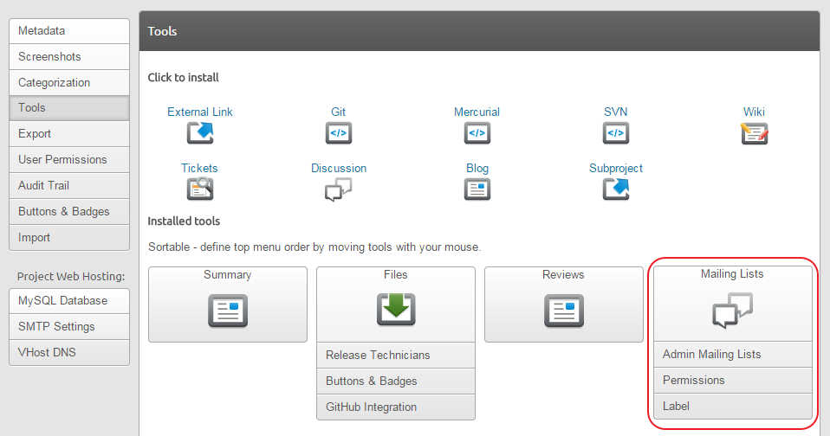
La gestió de les llistes s'explicarà en un apartat posterior: veure punt “4.9.-Llistes de distribució (Mailing Lists)”.

NOTA: Fins que no es creïn llistes de distribució, aquesta opció no apareixerà en el menú.

Pàgina Web del projecte

Com veurem més endavant, en l'apartat de la gestió de l'espai Web, podem configurar la plana web del nostre projecte a voluntat però per defecte en apareixerà la següent pàgina web al accedir a [project_name].sf.net o [project_name].sourceforge.net:

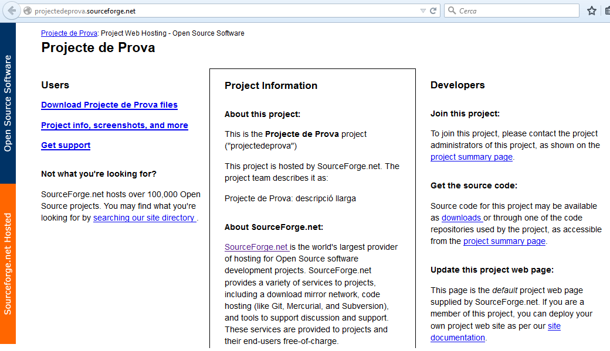
Com es pot observar, no és una pàgina molt “agradable” a la vista, per la qual cosa farem que al introduir les adreces d'abans anem a la pagina de resum de projecte. Això és fa entrant amb ssh al servidor de sourceforge:
- Connectar amb ssh: $ ssh -t [username],[project_name]@shell.sourceforge.net create
(per exemple “ssh -t kitanibaladmin,projectedeprova@shell.sourceforge.net create”)
- Anar al directori web: $ cd /home/project-web/[project_name]/htdocs/
(per exemple “cd /home/project-web/projectedeprova/htdocs/”)
- Crearem un index.php per apuntar al resum del projecte(summary):
echo "<?php header( 'Location: https://sourceforge.net/projects/[project_name]//' ); ?>" > index.php
(per exemple
echo "<?php header( 'Location: https://sourceforge.net/projects/projectedeprova/' ); ?>" > index.php )

Ara al apuntar a [project_name].sf.net o [project_name].sourceforge.net ens apareixerà el Summary (l'exemple és del projecte PortaFIB):
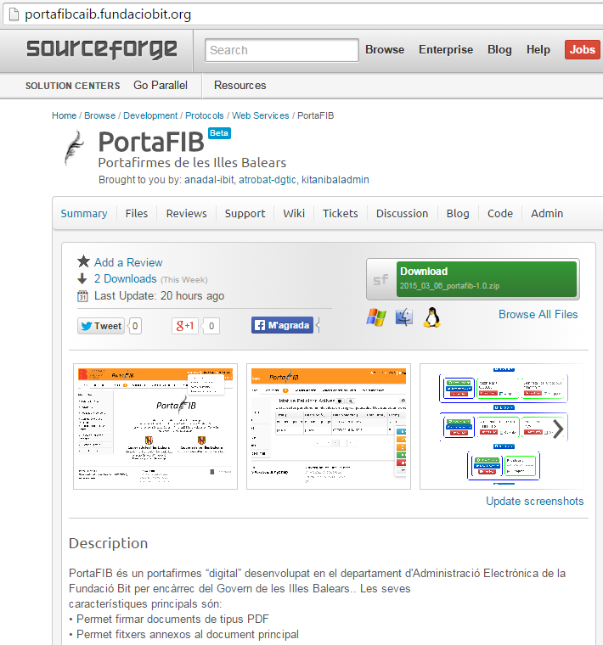

Eines de SourceForge i la seva gestió

Les eines de SourceForge que seran gestionades en cadascun dels productes del Kit ANIBAL són les següents:
- Resum (Summary)
- Fitxers (Files)
- Noticies (Review)
- Wiki
- Tickets (Gestor d'incidències propi)
- Discussion
- Codi Font (Code)
- Espai Web
- Llistes de distribució (Mailing Lists)
- Administració (Admin)

Alguns productes venien d'una versió anterior on hi havia un conjunt d'eines que en la versió actual de serveis de sourceforge ja no s'ofereixen
- MantisBT: Gestor d'incidències. Es mantindrà en els productes antics.
- MediaWiki: Gestor de wiki. S'ha substituït per la Wiki de Sourceforge.
- Forum: S'ha substituit per “Discussion”
- News: S'ha de substituir per “Review”

Resum del projecte (Summary)

Realment no és una eina, sinó una pàgina web on de forma compacta i resumida podem veure la informació del projecte.
En el punt “3.7.-Pàgina Web del projecte” podem veure una captura la pantalla de summary.

Fitxers o Zona de Descàrregues (Files)

Es tracta d'un repositori de fitxers per a ser descarregats via web.
Per millorar l'experiència dels usuaris que empren els productes del Kit de la Forja, per cada tag, o com a mínim per cada versió estable de segon nivell (X.Y) es tendrà un producte ja compilat i configurat per a ser descarregat i instal·lat. En aquest apartat també es guardarà qualsevol altra fitxers necessari o adicional sobre el producte i que hagi de ser publicat.
En principi cada final de versió principal estirà llesta per a la seva distribució des de l'apartat de descàrrega.
El comitès decidiran si en canvis de versió de segon nivell o per cada tag creat, s'ha de generar una versió lliurable.
El arxius lliurables seran zip per sistemes Windows i opcionalment tar.gz per sistemes Unix a fi de mantenir els permisos en els scripts de configuració i instal·lació (si n'hi hagués). El nom vindrà definit pel nom del tag més l'extensió abans anomenada. Els lliurables poden ser binaris (jars, ears, scripts, wars, ...) i/o màquines virtuals amb el producte preconfigurat, tots dos encapsulats dins fitxers zip i/o tar.gz
Respecte a l'estructura de directoris, els lliurables estaran classificats pel nom del producte la versió major i un x indicant que per davall aquell directori hi ha totes les version de nivell dos. Dins aquest directori tindrem subdirectoris amb el nom del tag, i dins d'aquest dues carpetes: una pels binaris (bin) i l'altra per les màquines virtuals (vmware).
Exemple de possible estructura de fitxers:
              - rolsac-1.x
                - rolsac-1.2.3
                - bin
                - rolsac-1.2.3.tar.gz
                - rolsac-1.2.3.zip
                - vmware
                - [sistema_operatiu]_[sgbd]_rolsac-1.2.3.zip
                - rolsac-1.5.6
                - ...
                - ...

Per fitxers que no siguin lliurables, llavors s'elegirà el nom apropiat per cada cas.

Administració de Descàrregues

Acció | Decisió | Aplicació
Creació de nous lliurables | Encarregat per cada vegada que s'acabi el desenvolupament de certa funcionalitat i que deixi estable el producte | Ho faran aquests dos:  * Encarregat per Avaluar la Qualitat del producte (Veure si els scripts de compilació, configuració i instal·lació funcionen) )  * Desenvolupador

Com pujar fitxers a la zona de descarregues

En la següent adreça trobareu informació de tots els sistemes per pujar fitxers: https://sourceforge.net/p/forge/documentation/Release%20Files%20for%20Download/.
A continuació en detallam els més importants.

Via web des de sourceforget.net

El sistema més senzill és aquest, encara que com ens comenten el de source forge es recomanable no emprar-ho per fitxers que superin els 10MB.
Accedint al menú de files, ja ens apareix el directori de descarregues i mitjançant dos botons superiors poden crear carpetes (Add Folder) o pujar fitxers (Add File).

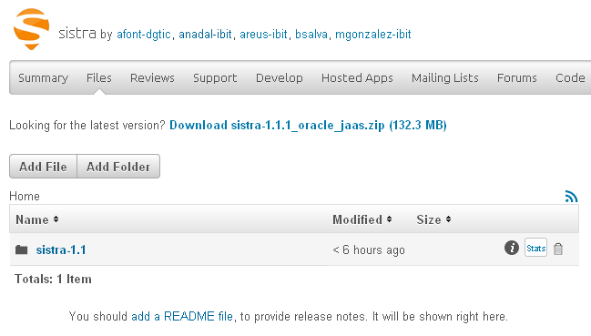

SFTP, SCP, RSYNC, ...

Mitjançant l'eina de transferència segura de fitxers sftp. La comanda a executar és la següent:

$sftp [USUARI],[PROJECTE]@frs.sourceforge.net

Aquí es mostra un exemple de com l'usuari anadal-ibit es conecta al projecte regweb (registre) i hi puja un fitxers anomenat “screenshot.png”:

$sftp anadal-ibit,registre@frs.sourceforge.net
Connecting to frs.sourceforge.net...
anadal-ibit,registre@frs.sourceforge.net's password:
sftp> cd /home/pfs/project//registre/registre-1.0
sftp> pwd
Remote working directory: /home/pfs/project/r/re/registre/registre-1.0
sftp> cd vmware
sftp> put screenshot.png
Uploading screenshot.png to /home/pfs/project/r/re/registre/registre-1.0/vmware/screenshot.png
screenshot.png 100% 426KB 16.4KB/s 00:26

Via Shell

Els sistemes descrits anteriorment són vàlids per a fitxers de fins a 200MB i per a connexions lentes. Per a la resta de fitxers es produeixen pèrdues de connexió quan es duen pujats entre 200 i 300Mb.
Un sistema que ofereix millors resultats es pujar el fitxer a un servidor web local (a traves de la xarxa interna) i després entrar en una sessió ssh a sourceforge i descarregar el fitxer des del nostre servidor web.

La comanda per connectar-nos al shell de sourceforge és la següent:
$ssh -t [USUARI],[PROJECTE]@shell.sourceforge.net create

Hem pujat el fitxer sistra-1.1.1_oracle_jaas.zip a un servidor web local amb accés des d'Internet. En el nostre cas aquest servidor es “http://sistra.ibit.org/downloads”. L'exemple següent empra l'usuari anadal-ibit per connectar-se al projecte sistra. Una vegada dins, crea varis directoris i subdirectoris i es descarrega el fitxer sistra-1.1.1_oracle_jaas.zip de “http://sistra.ibit.org/downloads/sistra-1.1.1_oracle_jaas.zip” emprant la comanda wget:

$ssh -t anadal-ibit,sistra@shell.sourceforge.net create
anadal-ibit,sistra@shell.sourceforge.net's password:

Requesting a new shell for "anadal-ibit" and waiting for it to start.
queued... creating... starting...

This is an interactive shell created for user anadal-ibit,sistra.
Use the "timeleft" command to see how much time remains before shutdown.
Use the "shutdown" command to destroy the shell before the time limit.
For path information and login help, type "sf-help".

[anadal-ibit@shell-24003 ~]$ pwd
/home/users/a/an/anadal-ibit
[anadal-ibit@shell-24003 ~]$ cd /home/frs/project/sistra
[anadal-ibit@shell-24003 sistra]$ mkdir sistra-1.1
[anadal-ibit@shell-24003 sistra]$ cd sistra-1.1/
[anadal-ibit@shell-24003 sistra-1.1]$ mkdir sistra.-1.1.1/
[anadal-ibit@shell-24003 sistra-1.1]$ cd sistra.-1.1.1/
[anadal-ibit@shell-24003 sistra.-1.1.1]$ mkdir bin
[anadal-ibit@shell-24003 sistra.-1.1.1]$ mkdir vmware
[anadal-ibit@shell-24003 sistra.-1.1.1]$ cd bin
[anadal-ibit@shell-24003 bin]$ wget http://sistra.ibit.org/downloads/sistra-1.1.1_oracle_jaas.zip
--2011-08-05 06:44:45-- http://sistra.ibit.org/downloads/sistra-1.1.1_oracle_jaas.zip
2% [=> ] 3,208,512 2
Connecting to sistra.ibit.org|195.57.128.102|:80... connected.
HTTP request sent, awaiting response... 200 OK

Notícies (Reviews)

Aquest apartat més que una eina en si, es una utilitat web que ens informa de l'evolució de les versions del producte. Descriu les noticies importants que involucren al projecte com avisos de creació de versions estables, nous plugins disponibles, nous desenvolupaments, noves instancies en marxa, ....

Hi haurà una noticia cada vegada que:
- Es posi en marxa un nou desenvolupament
- Hi hagi una versió lliurable completa de final de desenvolupament.
- Millores importants en el producte
- Nous afegits pels Productes
- Noves instancies en producció
- ...
En general per cada esdeveniment d'importància que afecti el desenvolupament o producció del producte.
En aquesta nova versió de Sourceforge (Allura) s'ha substituit el mòdul de News per el de Reviews. En la captura podem observar l'apartat de News del producte Rolsac que ara s'han d'inserir dins Reviews:

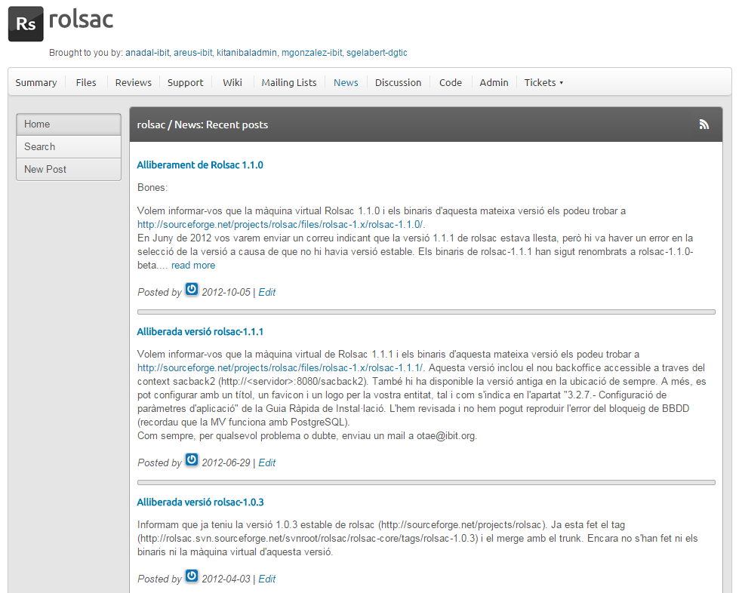

Suport (Support)
Es una pàgina web, que recopila tots les maneres de poder obtenir suport o ajuda del projecte o producte.

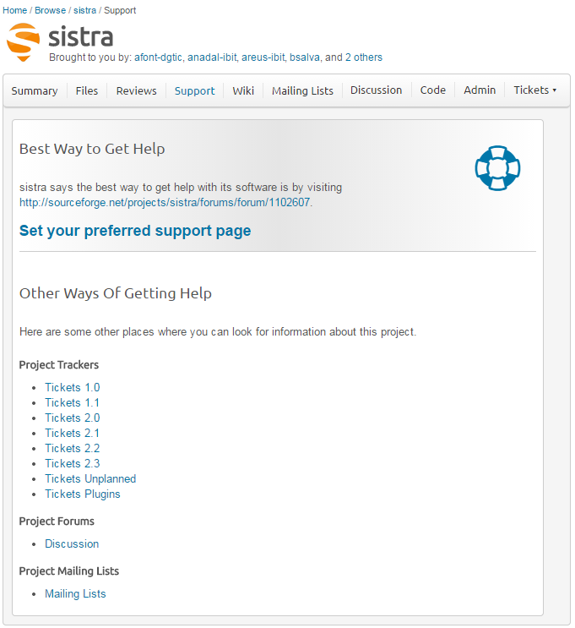

Wiki

Espai web on podem estructurar la documentació i informació general disponible del Producte. L'avantatge d'aquest sistema és que és editable via web.
Cada producte hauria de tenir com a mínim una introducció del producte i un apartat de instal·lació i configuració. Un altra apartat, no obligatori però si important seria el manual d'usuari de l'aplicació. En resum, una petita llista de les coses que hauria d'incloure:
  - “Introducció”: Descripció del producte.
  - “Full de ruta”: Estat en què es troba actualment (Enllaç al roadmap de Mantis).
      - Millores proposades per aquest producte.
      - Llista de noves funcionalitats i errors solucionats per cada versió.
  - “Documentació”: Enllaços a la documentació del producte (Manuals, Guies, Continguts Formatius, ...).
  - “FAQ”: Enllaç als fòrums de Sourceforge.
  - “Desenvolupadors”: empreses que han fet feina en el producte.
  - “Comitè del Producte“: Detalls del Comitè del Producte així com la llista d'implantacions del producte (on esta funcionant i quines versions).
  - “Referències”: Enllaços a informacions externes del producte (notícies, cursos, manuals, ...)
  - “Instal·lació”: Detalls de com instal·lar el Producte.
  - ...
En resum, el wiki ha de contenir informació no tècnica i accés rapit a tots els aspectes relacionats amb el producte.
Podeu trobar ajuda de tot el que es pot fer a la Wiki pitjant el boto “Formating Help” (https://sourceforge.net/p/forge/documentation/markdown_syntax/)
A continuació es mostra la pàgina principal de la Wiki de Sistra:

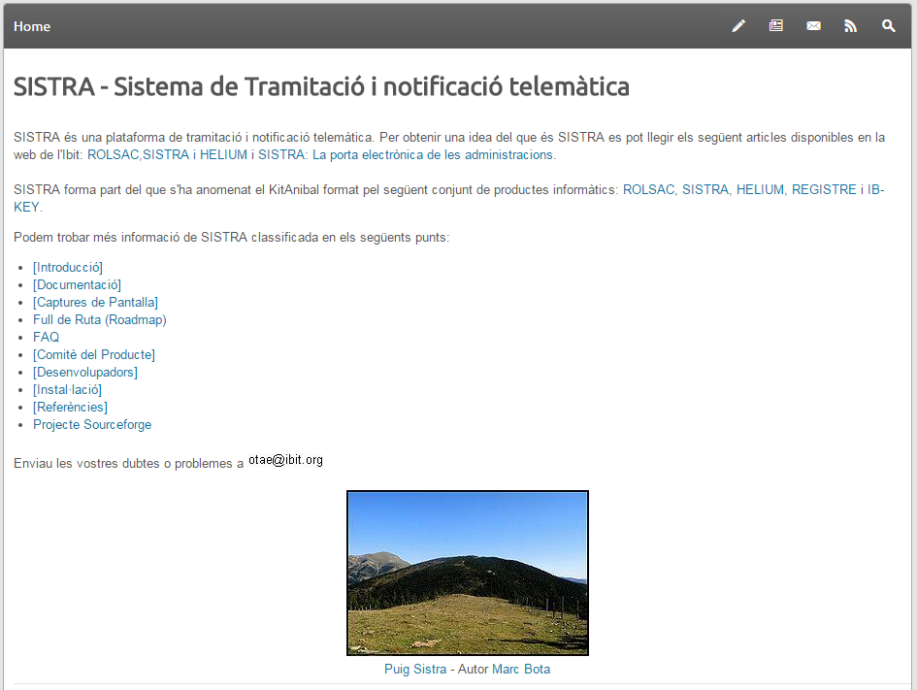

Nota: El projectes antics empraven MediaWiki però des de Allura s'utilitza l'eina pròpia de Wiki de Sourceforge per a aquesta finalitat. El MediaWiki dels projectes antics (registre, rolsac, sistra i helium) varen ser migrats per complet al nou sistema.

Tickets Allura
Des de la migració a Allura, SourceForge no dóna suport a l'eina Mantis BT que era la que s'emprava.
Tots el productes antics (rolsac, sistra, helium i registre) encara mantenen un Mantis BT per retrocompatibilitat, encara que tenen algunes limitacions com a que la gestió d'usuaris no està integrada amb els usuaris de Sourceforge o que no envia correus de notificacions. Per lo que s'acaba d'explicar, els nous productes han d'emprar l'eina de tickets pròpia de SourceForge.
Tal i com veurem més endavant en el versionat dels productes, tindrem una classificació que anomenarem versions de segon nivell (x.y) i version de tercer nivell (x.y.z). El que anomenàvem subprojectes a Mantis (tercer nivell) ara s'anomenen “Millestones” mentre que els projectes de Mantis (segon nivell) ara seran substituïts per instàncies de l'Eina Tickets. A continuació veim les 4 instàncies de tiquets dins Rolsac:

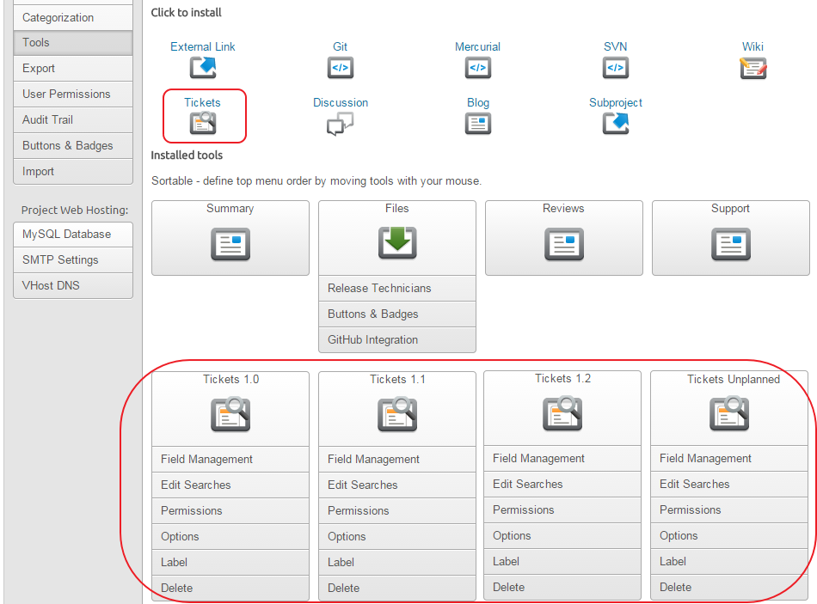
Si en algun moment necessitéssim una versió 1.3 de Rolsac només li donaríem al boto de Tickets en l'apartat de “Click to Install” i apareixeria una nova versió 1.3 en el menú de l'usuari:

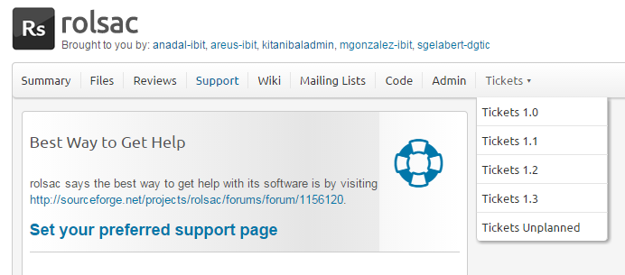

L'administració interna de l'Eina de Tickets seguirà les mateixes normes establertes a Mantis BT, per això s'ha deixat en aquest document el següent punt (4.7.-Mantis BT) que explica aquestes normes que s'hauran d'adaptar a Tickets.

Mantis BT

 | Aquest apartat només s'ha mantingut a causa de:  - Les aplicacions antigues com rolsac, sistra, helium i registre encara fan ús de mantis BT per a la gestió de Tickets  - S'explica la normativa d'us general d'una eina de tiquets i que és necessària per completar el punt “4.6.-Tickets Allura“

MantisBT un Gestor d'Incidències o Bug Tracker que servirà per dur una gestió dels errors que actualment hi ha en certes versions del producte i l'estat dels nous desenvolupaments en certes branques. Cada projecte de la Forja té un Mantis habilitat i associat només al projecte SourceForge en qüestió.
En aquest document seguirem la nomenclatura emprada per Mantis quan la interfície emprada està en Català. Aquí van un parell de definicions:
- Actuació: Es tracta d'un desenvolupament a damunt d'un producte. Bàsicament pot ser per solucionar un error o per desenvolupar una nova funcionalitat (part d'un nou desenvolupament o millora)
  - Comanda: És la descripció d'una Actuació, o sigui la descripció d'un error (bug) o d'una nova funcionalitat (part d'un nou desenvolupament o millora) en Mantis. Tot canvi en el codi ha de tenir una comanda on s'expliqui les raons d'aquell canvi.
  - Projecte: Agrupació de comandes que relacionarem amb una branca de Subversion.
Un cop, descoberta una nova actuació, tant si és un error com una nova funcionalitat, aquesta s'ha d'introduir dins del Mantis. Aquesta nova entrada dins Mantis s'anomena Comanda, hi hauria de detallar al màxim l'actuació.

S'ha de remarcar la gran relació, que s'hauria de mantenir entre el Subversion i el Mantis, ja que aquesta relació ens servirà per poder establir tots els canvis relacionats amb una actuació, d'aquesta forma la tasca d'implementar o corregir el que descriu una certa Comanda en varies branques es simplificaria proporcionalment a la relació existent entre Subversion i Mantis.
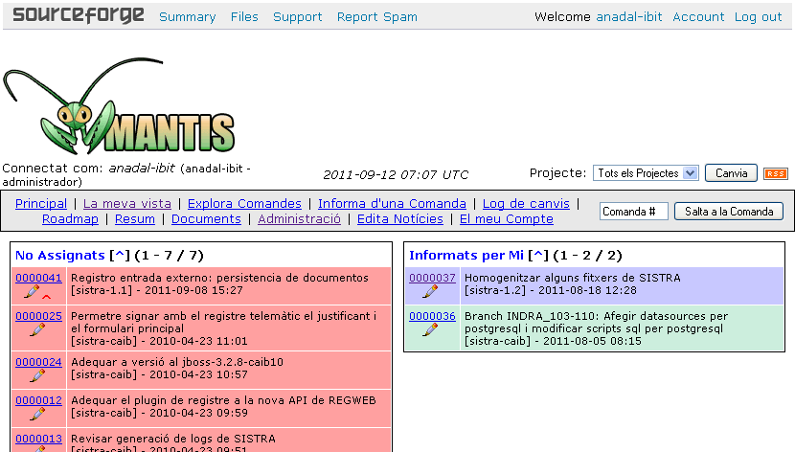
Captura de pantalla de MantisBT

Una característica de Mantis és que les Comandes es poden classificar en el que Mantis anomena Projectes, que en el nostre cas no és res més que les branques del Subversion. Sabut això, hem de tenir en compte que cada vegada que es crei una branca en el Subversion, tot d'una s'haurà de crear el seu Projecte a Mantis.
Si els canvis a realitzar són d'una natura delicada o no poden ser públics, Mantis ens permet crear entrades privades i Projectes privats. D'aquesta forma només són visibles pels membres dels projecte de SourceForge. Nota: les comandes que es creïn inicialment com a públiques (Public), després no poden ser converties a privades (Private), en resum han de ser creades des del primer moment com a privades.
Altres característiques de Mantis són:
- Centralitza la gestió d'actuacions en un únic punt accessible des d'Internet.
- Permet definir diferents comptes d'usuari amb perfils diferents segons si poden informar o resoldre actuacions detectades.
- Permet mostrar l'estat en què es troba una actuació concreta.
- Permet fer un seguiment de l'activitat de cada actuació i de l'històric d'accions sobre els mateixos.

Polítiques d'actuació

Actuacions entre branques
Si es realitza una actuació en el branch amb versió 2.1, però hi ha versions en producció del branch 2.0 (inferior a 2.1), s'ha d'intentar veure si es necessària en la 2.0, tant si és per que es reprodueix l'error o per si es necessita la nova funcionalitat. Llavors s'ha de copiar la comanda associada del projecte 2.1 de Mantis al projecte 2.0 de Mantis.
Per copiar una Comanda d'un Projecte a un altra s'han de seguir dues passes: Anar a la vista simple de la Comanda i (1) Crear un clon de la comanda pitjant sobre un botó anomenat “Crea Clon”. (2) Una vegada creada la Comanda-Clon, accedirem a la seva Vista Simple i pitjarem el boto “Mou Comanda” i en la pantalla que aparegui triarem el projecte on la volem copiar.
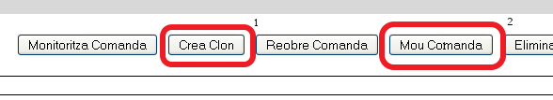
Finalment hem d'anar a la vista avançada de les dues comandes i en l'apartat “Relacions” afegir una relació del tipus “relacionat amb”, i relacionar un amb l'altra i l'altra amb l'un:
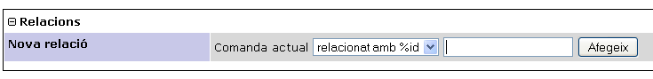

Nova branca
S'ha de tenir en compte que cada vegada que es crei una branca en el Subversion, tot d'una haurem de crear el seu Projecte a Mantis.
Això es fa, accedint al menú Administració i al Submenú “Administra projectes”, i després pitjar el boto “Crea un Projecte Nou”
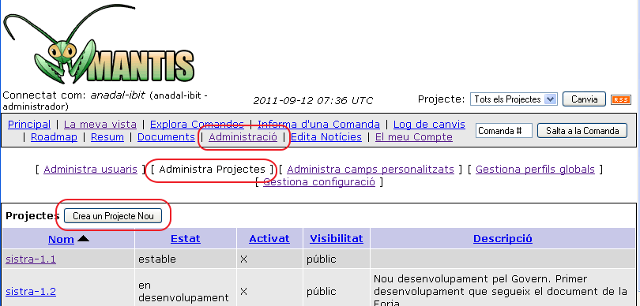

Just després de la creació, aquest projecte s'ha de configurar:
- Categories: s'han de copiar les Categories del darrer Projecte al nou.
- Versions: si el nou projecte es producte-x.y, llavors hem de crear la primera versió “x.y.0”
- Hem d'anar a “Camps personalitzats” i en el camp “Assignat al grup” associar el nou projecte al Camp.

Accions en cada commit de Subversion

Per cada commit que és faci, la referència a la nova revisió de Subversion s'haurà de copiar dins la Comanda de Mantis relacionada amb el commits. Per exemple, per la comanda 117 de Helium (https://sourceforge.net/apps/mantisbt/gehelium/view.php?id=117) es va fer un commit d'un conjunt de fitxers que varen crear la revisió 211 dins del Subversion de Helium (http://gehelium.svn.sourceforge.net/gehelium/?rev=211&view=rev). L'enllaç a la revisió 211 s'ha d'afegir com una nova Nota dins de la Comanda 117.

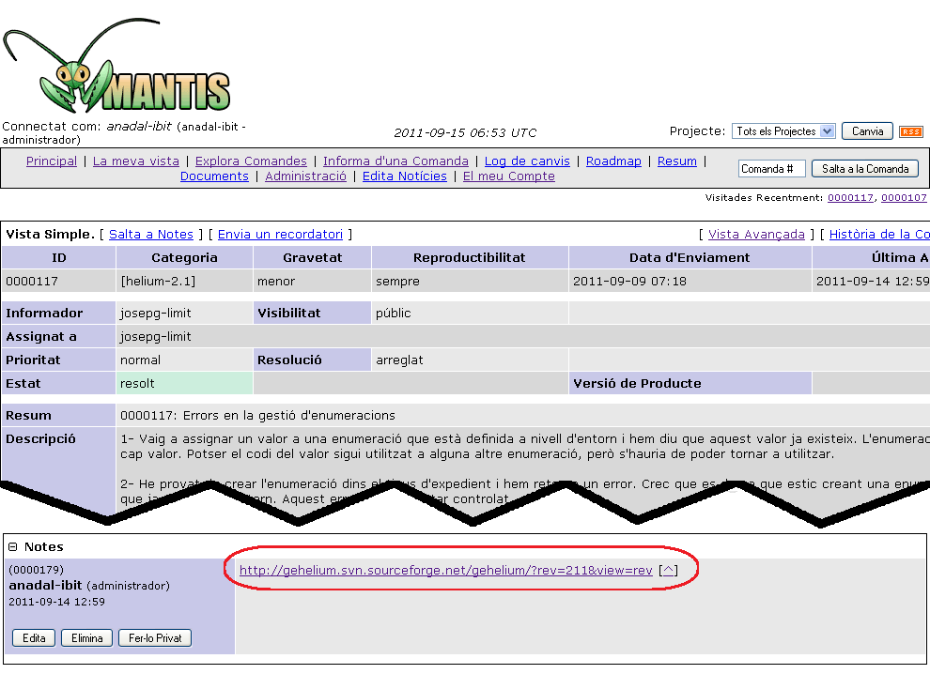
Vista de la Comanda 117 de Helium on s'observa l'enllaç als fitxers commitats (revisió 211)

AUTOMATITZACIÓ

Com ja s'ha descrit en l'apartat de Subversion, el procés de que en cada commit es faci referència a la Comanda, serà un proces manual, és a dir, el missatge associat amb cada commit tindrà la següent estructura:
mid: <<MantisID:Identificador_comanda_de_Mantis>>
msg: <<Message:Descripció_de_la_rao_del_commit>>
i serà el desenvolupador que ho escriurà abans de cada commit.

Categories de Mantis
Les Categories de Mantis són la forma de classificar les Comandes segons el tipus que són, és a dir, si són errors, millores, consultes, noves funcionalitats, ... A continuació es detalla la llista de categories que tot Mantis d'un projecte del Kit Anibal hauria de tenir:

- Error: tasca per arreglar codi que no funciona d'acord amb els requeriments.
- Refactorització: tasca per modificar codi que ja funciona per un més mantenible.
- Base de dades: tasca que modifica exclusivament la base de dades, la capa DAO i/o scripts SQL.
- Configuració: tasca que modifica algun arxiu de configuració.
- Compilació/Construcció: per tasques que afecten a la compilació i/o construcció del producte o aplicació (ear, jar, war, ....)
- Anàlisis/Disseny: per tasques que impliquen un anàlisi (funcional o no funcional) i per tasques de disseny de codi.
- Nova funcionalitat: tasca que afegeix nova funcionalitat en la capa de negoci.
- Consulta: Preguntes únicament sobre el codi font i desenvolupament.
- Test: tasca que afegeix, modifica o borra un test.
- Documentació: Documentació de Manuals, tutorials i del codi font.

La paraula codi s'interpreta com qualsevol llenguatge: java, js, jsp, jquery...

Versions de Mantis
Les versions en Mantis són una llista de propietats (les versions de tercer nivell) que es poden definir dins les Comandes de Mantis. Les versions s'aplicaran quan es faci ús del mètode de versionat simple descrit en el punt “5.3.3.1 Model Simple de Correcció d'errors en versions en producció“ o fins i tot per la primera versió del producte d'una branca.
Si per exemple acabem d'alliberar la versió rolsac-1.0.0 a partir del branch rolsac-1.0, però hem trobat un error que s'ha de corregir, llavors en el Mantis es crearia la versió 1.0.1. això es fa anant a “Administració” i després a “Administració de Projectes”, triar el projecte i moure-se fins a l'apartat de Versions. Escriurem la nova versió i pitjarem sobre el botó “Afegeix Versions” i obtindrem una llista de versions com es mostra en l'imatge següent.

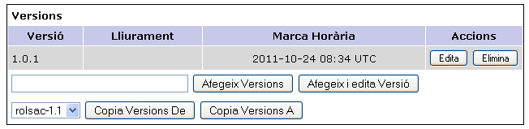
La versió es modificarà als camps “Resolt a la versió” i “Previst a la versió” de la vista avançada d'edició d'una comanda:
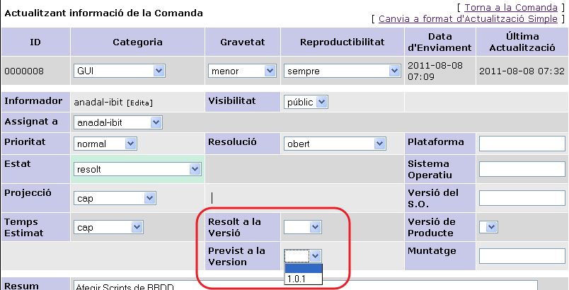
Opcionalment podem modificar la “Versió del Producte”, que es refereix a la branca o versió en la que em trobat l'error. En cas de ser una nova funcionalitat, aquest camp es deixarà buit.
A més, definint versions, fins i tot pel primer desenvolupament del projecte (Per exemple versió 1.0.0) podrem visualitzar el roadmap:
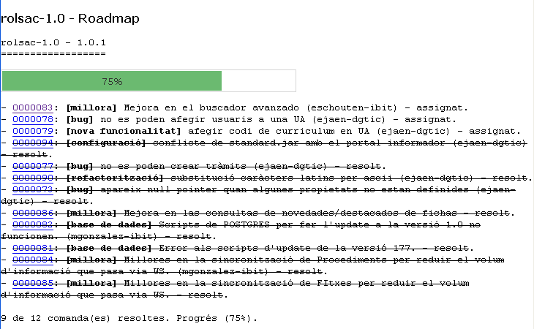

Camp “Assignat al grup” de Mantis

Els Subprojectes de Mantis són una altra forma que té Mantis per classificar les Comandes i poder-les visualitzar millor. El problema és que no són gens pràctics visualment.
La finalitat cercada és poder marcar les comandes amb el grup de desenvolupament al qual va dirigida (Ibit, DGTIC, empreses privades, ...)
La millor alternativa es tenir un “Camp Personalitzat” de Mantis o “User Field”, de tipus llista associant-li els valors permesos que en principi seran DGTIC, Ibit més les empreses privades que desenvolupin sobre el producte..

Per crear el nou “Camp personalitzat” a Mantis aniríem a “Administració” i després a “Administra camps personalitzats”. Omplir el camp de text amb el nom “Assignat al grup” i pitjar sobre “Nou Camp Personalitzat”. Ens apareixerà tota una pantalla i d'aquesta llista de propietats en modificarem dues: Allà on diu Tipus triarem Enumeració i allà on diu “Valors Possibles” afegir “DGTIC|Ibit|[Empresa_Privada_1]| ... | [Empresa_Privada_N]. Acceptarem els canvis pitjant sobre “Actualitza Camp Personalitzat”. La següent imatge mostra les propietats del camp personalitzat.

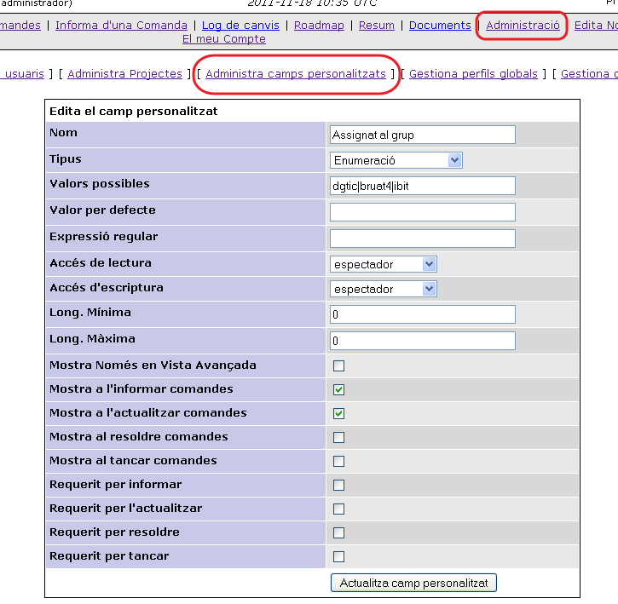
El següent pas, és tornar a editar el Camp Personalitzat i elegir els Projectes mantis en que volem aquest “Camp Personalitzat”. La següent captura mostra aquest procés.
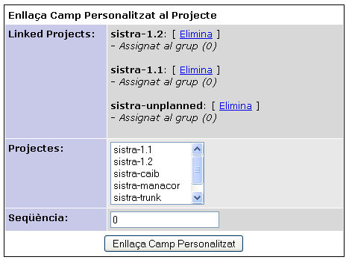

Cicle de Vida dels Projectes en Mantis

Una cosa que hauríem de tenir ben clara és que Mantis és el següent pas després de l'anàlisi i disseny de qualsevol error, millora o nova funcionalitat independentment de si es vol emprar també gestionant les tasques d'anàlisi o disseny. Anar desenvolupant i creant comandes al mateix temps al Mantis no és una bona pràctica. Quan es decideix que s'ha de fer alguna cosa sobre un producte, abans de res s'han de definir totes les comandes dins Mantis a fi de poder establir, definir i tancar les accions a prendre sobre una versió en concret.
Arribat aquest punt s'ha de crear el projecte de la següent versió que ens servirà per afegir tot allò que troben i que a causa de la seva baixa prioritat no es pugui arribar a implementar en el desenvolupament actual. També en tot Mantis del producte del KitAnibal tindrem un projecte anomenat “[Nom_Producte]-unplanned” on s'hi emmagatzemaran totes les propostes que no tenguin una versió definida per la seva implantació (Veure punt “4.7.2.1.-Projecte Unplanned“).

El desenvolupament en un projecte Mantis s'anirà realitzant en fases o versions de tercer nivell: X.Y.0, X.Y.1, X.Y.2, ..., X.Y.N. El primer que s'ha de fer després de crear una branca es crear un Versió de Mantis X.Y.0. Les versions es crearan amb el flag de “Lliurament” no seleccionat.
Després de la finalització de la Versió X.Y.Z, es farà un tag X.Y.Z a partir de la branca X.Y i es marcarà el flag de “Lliurament” de la versió. La següent versió X.Y.(Z+1) normalment ja estirà creada just després de començar a desenvolupar amb la Versió X.Y.Z, i durant aquest temps s'haurà anat configurant tot el que s'hi ha de fer-hi. Si per qualsevol raó alguna comanda de la Versió X.Y.Z hagués quedat sense realitzar, es passaria a la Versió X.Y.(Z+1).
En el moment en que es faci un canvi de branca a causa d'una modificació en el nivell 1 o 2 de la versió del producte, ó sigui (X+1).Y o X.(Y+1), llavors s'haurà d'estudiar en quin estat queda la banca X.Y. Si l'estat de la branca X.Y és estable llavors haurem d'anar a l'administració de projectes i modificar l'Estat a “estable”.

Projecte Unplanned
Addicionalment cada Mantis contindrà un projecte “[Nom_Producte]-unplanned” amb una Versió anomenada “pendent de planificació” on s'aniran afegint totes les comandes que no es puguin implementar en la versió actual en desenvolupament. Aquestes comandes s'aniran movent a projectes en desenvolupament, en el moment de la planificació i seran incloses segons el nivell de prioritat, d'utilitat i de temps lliure en el nou desenvolupament. El projecte “unplanned” se li afegirà una descripció com la que segueix:
En aquest projecte aniran totes les comandes que per la raó que sigui (temps, pressupost, prioritat, ...) no poden ser resoltes dins el projecte en desenvolupament ni dins del projecte o versió en planificació.

Bon ús de Mantis:

  - No Comandes Generalistes. Una actuació no pot ser “Fer la web del producte X” o “Desenvolupar la nova funcionalitat Z” ja que són tasques molt àmplies. Aquest tipus d'actuacions generals es permetran només si s'empra la Comanda com l'agrupació d'un conjunt de Comandes. D'aquesta forma sabrem que certa actuació està resolta quan totes les subcomandes s'hagin solucionat. Per això totes les subcomandes han de tenir una Relació de tipus “depèn de” amb la Comanda pare.
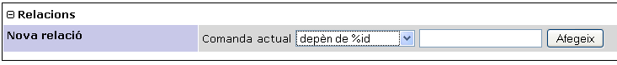
  - Una comanda per cada commit. Per cada commit que es realitzi en el Subversion, per petit que sigui, sempre hi ha d'haver una Comanda al Mantis.
  - Completesa de la Comandes. Les Comandes sempre han de seguir les normes dels commits, és a dir, completes, que afectin al mínim codi possible, deixin estable el producte i a més resolguin l'actuació.
  - No Comandes Específiques. No s'han de fer comandes del tipus “Afegir el codi X a la classe C” o “modificar la línia N de la classe C”. Això és la solució a un problema, però el que es vol a la Comanda és la descripció del problema i si ja coneixem la solució, doncs en la descripció comentar-la.
  - No emprar paral·lelament altres Gestors d'Incidències sobre el mateix producte..

Administració de Mantis

Acció | Decisió | Aplicació
Creació d'un nou Projecte | Creació de la branca | Desenvolupador en coordinació amb l'encarregat
Poder crear noves Comandes | Comitè | Desenvolupador i Membres de SourceForge del projecte.
Comandes no resoltes |  | L'Encarregat
Comanda Resolta | Desenvolupador | S'han de copiar dins la Comanda les adreces web de les revisions de Subversion dels commits realitzats (si n'hi ha hagut)
Noves Versions |  | L'Encarregat
Nous Subprojectes |  | L'Encarregat
Noves Categories |  | L'Encarregat

Fòrum (Discussion)

Introducció
Es tracta d'un espai web on desenvolupadors i usuaris realitzen preguntes, comentaris, suggerències i demanen dubtes, i altres persones poden contestar les qüestions realitzades o participar en les discussions obertes.
Cadascun del productes del Kit ANIBAL haurien de tenir actiu el Fòrum, i hi hauria d'haver un conjunt de persones encarregades de gestionar i controlar les entrades.

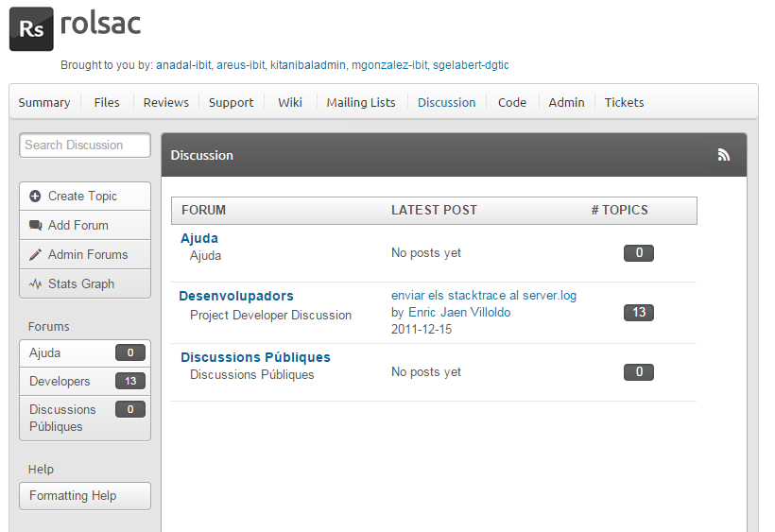

SubFòrums
Inicialment el Fòrum estàndard de SourceForge, ve per defecte amb tres grups de discussió o com anomenarem aquí subfòrums:
    - Desenvolupadors (Developers): Aquest fòrum no es farà servir. Emprarem Mantis per a gestionar errors en el codi i qüestions de desenvolupament, i emprarem la llista de distribució per comunicats interns sobre temes de desenvolupament. Inicialment aquest fòrum està marcat com a privat. S'ha de fer privat si fos públic i l'Encarregat de la Forja s'ha de cuidar que ningú hi fiqui entrades (Els subfòrums no es poden eliminar).
    - Ajuda (Help): Fòrum d'ajuda als usuaris del producte. És aquí on aniran totes les dubtes del usuaris dels productes.
    - Discussions Públiques (OpenDisscussion): Estirà format per comentaris i discussions sobre millores o modificacions del producte. Serà una espècie de comitè públic d'usuaris, d'on es podran extreure millores a implementar.

Cadascun d'aquests subfòrums només serà accessible pels usuaris de SourceForge registrats.
Hi ha un paràmetre, que permet fer subfòrums anònims (qualsevol pot posar comentaris, fins hi tot els no registrats i a més de forma anònima) i poder fer fòrums privats (només pels membres del projecte).
En principi aquests tres subfòrums serien els mínims en cadascun dels projectes. Es dóna llibertat per afegir els subfòrums que requereixi el projecte, i aplica'ls-hi els paràmetres que ens interessi (privat o anònim).
Les entrades (normalment en el subfòrum d'Ajuda) que es repeteixin amb freqüència, es copiaran a l'apartat de FAQ de la wiki (Veure l'apartat 4.5.-Wiki)
Les entrades que descriguin errors en el funcionament, es copiaran a una nova comanda dins Tickets ( o Mantis) i es farà referencia a l'entrada del fòrum.

Subscripció
La subscripció significa que es rep alguna notificació (mitjançant el sistema que sigui) que hi ha una nova entrada en el fòrum.
Al manco un tècnic de cada institució hauria de subscriure-se a tots els fòrums dels projectes, en els que forma part del comitè. Així mateix, com a mínim un tècnic de les empreses que estiguin desenvolupant sobre algun projecte, també s'haurien de subscriure.
Ens podem subscriure a un o varis subfòrums, o únicament a una o varies entrades d'un o varis subfòrums.

Actualment SourceForge ofereix dos sistemes per subscriure's:

Subscripció via RSS

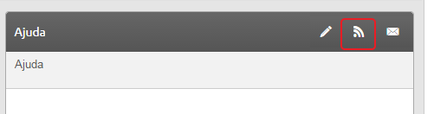

RSS o Really Simple Syndication és un sistema de redifusió d'informació web. Tècnicament s'anomena una sindicació de continguts. Més informació a http://ca.wikipedia.org/wiki/RSS.
La subscripció via RSS es fa clicant sobre la icona que s'observa en les imatges de l'apartat d'Introducció i SubFòrums.
Un programa que usa RSS s'anomena agregador, i d'agregadors n'hi ha de molts tipus:
- Via Thunderbird: http://www.rss.nom.es/tutorial-agregador-rss-correo-electronico-thunderbird/
- Via Outlook Express: http://rsspopper.blogspot.com/2004/10/home.html
- Via Mozilla Firefox.
- ...
El major inconvenient de la subscripció via RSS és que es necessita sempre un programari addicional per obtenir les notificacions, al contrari que el següent sistema.
Nota: No ens podem donar d'alta al RSS de tot el fòrum ja que SourceForge retorna el següent missatge d'error “RSS is not available for private forums” indicant que hi ha fòrums privats quan realment no n'hi ha.

Mitjançant correu Electrònic
També es pot monitoritzar els fòrums a traves de notificacions en el correu que hem donat d'alta al SourceForge. Això es fa pitjant el botó que duu una icoma d'un sobre que s'observa en la imatge següent:
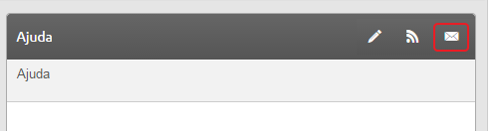
Per subscriure-se via mail a tots els fòrums s'ha d'emprar la pàgina de subscripcions de mail de Allura: https://sourceforge.net/auth/subscriptions/

Administració del Fòrum

Acció | Decisió | Aplicació
Millores en el subfòrum de OpenDiscussion | Comitè: triarà entre les propostes si n'hi ha d'interessants | Encarregat
Creació de nous SubFòrums | Encarregat | Encarregat
Moderadors per cada subfòrum. | Encarregat | Encarregat

Llistes de distribució (Mailing Lists)

Introducció

Les llistes de distribució són direccions de correu. L'enviament d'un missatge a aquesta fa que s'envii a una llista de persones a les quals hem associat a aquesta direcció. Això ens servirà per enviar ràpidament a grups de persones sense haver de triar cada vegada la llista de persones a les que volem enviar.
En principi, en cada projecte crearem com a mínim tres llistes de distribució:
- [producte]-desenvolupament@lists.sourceforge.com: serviran per enviar informació sobre temes de desenvolupament. Només serà pels membres del projecte.
- [producte]-comite@lists.sourceforge.com: servirà per enviar informació de reunions o decisions a les persones que formen part del comitè del producte. Pel personal no tècnic del comitè no es requerirà que es donin d'alta al SourceForge i s'emprara la seva direcció de feina.
- [producte]-news@lists.sourceforge.com: les noticies que és publiquin a Noticies (4.3.-Notícies (Reviews)) també s'enviaran a aquesta llista de distribució.

Totes les llistes de distribució seran privades excepte la de noticies (news) que ha de ser pública.

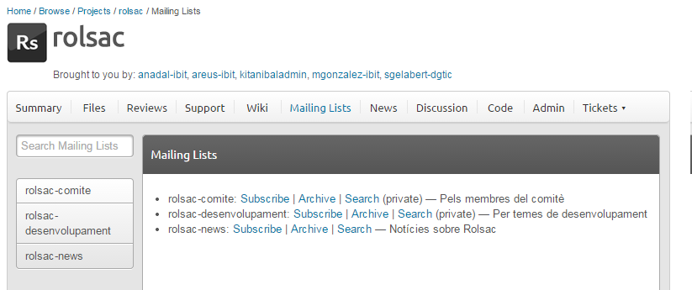

Crear llistes de distribució

S'ha d'anar al Menú Admin, al boto Tools i després a l'opció “Admin Mailing Lists” de la Capsa titulada “Mailing Lists”

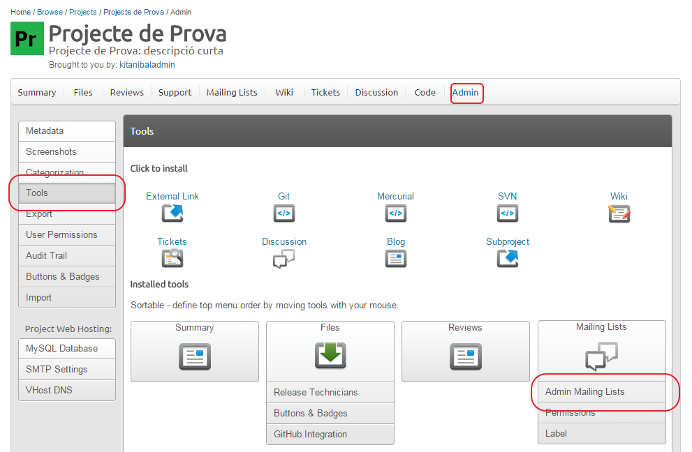

Ens apareixerà el conjunt de llistes de distribucions del projecte i abaix un petit formulari per donar d'alta noves llistes de distribució:

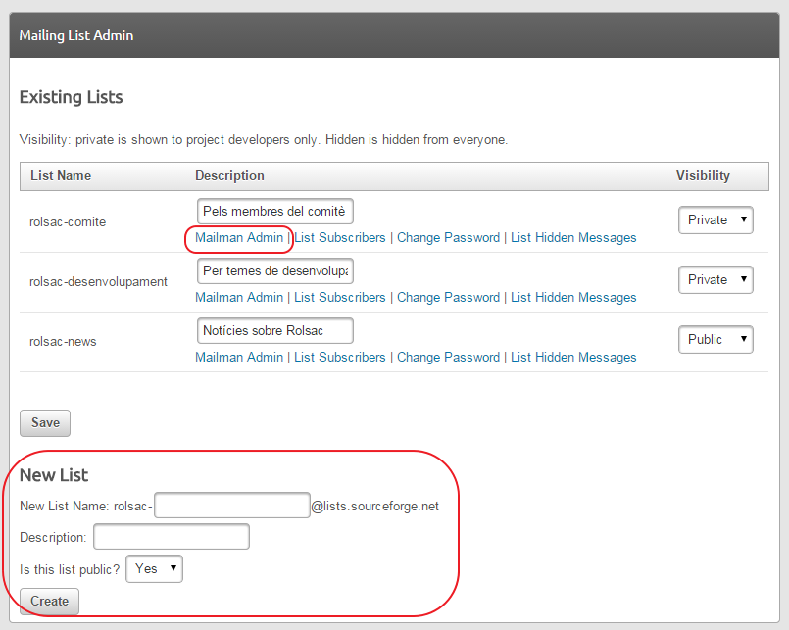

Anar al menú principal i seleccionar “Project Admin”. D'aquest menú seleccionar l'opció “Features” i ens apareixerà per pantalla la llista d'aplicacions instal·lades. Cercarem “Mailing Lists” i en la columna de Options pitjarem sobre “Manage”.

Per crear una nova llista hem d'emplenar el formulari del final de la pàgina definint un nom, descripció i indicar si aquesta llista serà o no pública (recordar que només la llista de distribució de noticies serà pública). Finalment pitjar el boto “Create”.

Les llistes que hem de crear són les següents: comite, news i desenvolupament.
Per exemple per sistra les llistes quedarien com:
- sistra-comite@lists.sourceforge.net
- sistra-desenvolupament@lists.sourceforge.net
- sistra-news@lists.sourceforge.net

La creació d'una nova llista envia un correu al nostre compte indicant la ruta web al Panell d'Administració de la llista de distribució i la contrasenya actual. Aquesta contrasenya s'ha de modificar i ser emmagatzemada on descriu el document de la Forja en l'apartat de Llistes de Distribució.
Nota 1: Les llistes poden tardar fins a 1 hora en crear-se.
Nota 2: Antigament existia una llista anomenada [nom_producte]-commits que enviava informació de cada commit que es realitzava. Aquesta funció ara la realitza la gestió interna de subscripcions de SourceForge

Administrar Llistes de Distribució

Per administrar les llistes de distribució haurem de pitjar sobre l'enllaç “Mailman Admin” que et pot observar en la captura de pantalla del punt “4.9.2.-Crear llistes de distribució”. Despres d'introduir la contrasenya accedirem al panell de gestió de llistes de distribució:

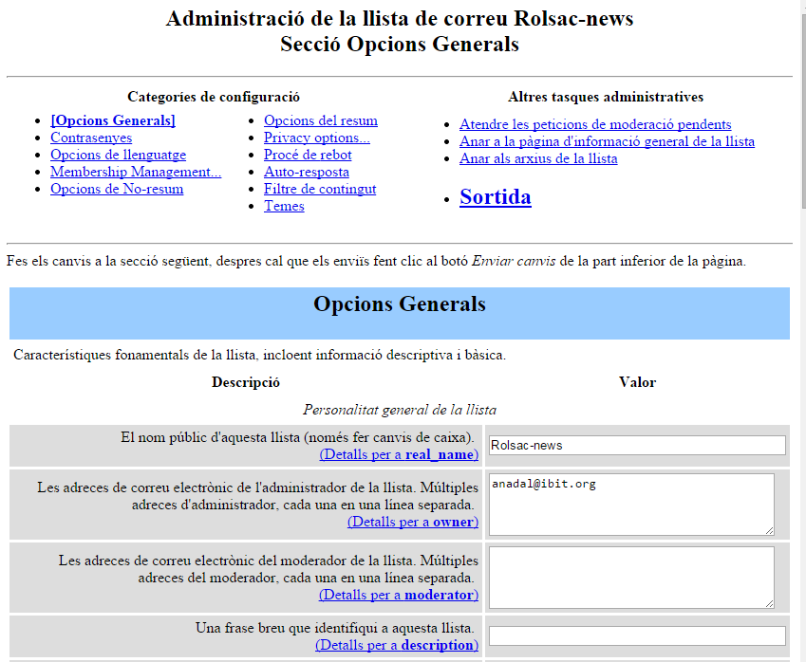

Canvi d'idioma
Per facilitar la comprensió de la correus per part dels subscriptors de les llistes i per realitzar una administració correcte per part dels administradors canviarem l'idioma per defecte (Angles) al Català (En aquests moments no hi ha l'opció del castellà).

En la mateixa pàgina per a la creació de llistes (Project Admin | Features | Mailing Lists – Manage) anirem a cadascuna de les opcions “Mailman Admin” de cada llista. Una vegada entrat en la pantalla de configuració de la llista seleccionarem “Language options”. En la pantalla que ens aparegui realitzarem dues accions:
  - Seleccionarem la casella de Català. Pitjarem sobre el botó “Submit Your Changes”.
  - Seleccionarem de la llista el Català com a llenguatge per defecte enlloc del “English (USA) “. Per guardar-ho tot, tornarem a pitjar sobre el botó “Submit Your Changes”

Afegir Gent a les llistes de distribució

Una vegada creades les llistes hem de fer una llista de la gent implicada en cada llista. Seran preferibles les comptes de correu de SourceForge encara que els que no tinguin compte al SourceForge no hi ha problema ja que qualsevol compte de correu serà suficient (en principi la de l'empresa o institució).
Hi ha dos sistemes per subscriure's a les llistes:
- Com que són llistes privades, només els Administradors de les llistes tindran accés a la subscripció personal (és a dir, la gent que conegui la contrasenya de la llista de distribució).
- Algun Administrador afegirà a la gent de forma directe.

El primer sistema el faram servir per la llista de distribució de noticies (news). Per la resta seguirem les següent passes:
En la mateixa pàgina per a la creació de llistes (Project Admin | Features | Mailing Lists – Manage) anirem a cadascuna de les opcions “Mailman Admin” de cada llista i en les “Opcions Generals”, en la casella de “Les adreces de correu electrònic ...” afegirem les noves adreces de correu per la llista de distribució. Finalment pitjarem el boto “Enviar Canvis” del final de la pàgina.

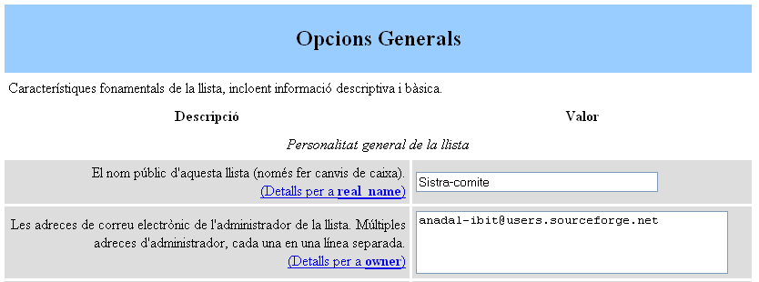

Zona Web

Com s'ha descrit en el punt “3.7.-Pàgina Web del projecte” la pàgina web per defecte del projecte s'ha de redirigir al sumari o a la pàgina de la wiki del projecte. De totes formes si volem oferir una presentació més completa llavors tenim llibertat de crear la nostra pàgina web de presentació del producte des de zero.
SourceForge ofereix un espai web amb la finalitat que es proporcioni un punt d'entrada manco tècnic a l'aplicació. En aquest espai hi hauria d'haver una pàgina web que descrivís d'una forma senzilla el producte, amb alguna captura de pantalla, els enllaços oportuns i tot emprant un estil web modern i similar al de la pàgina web de la CAIB.
A part del que s'acaba de descriure estaria bé afegir una petita barra de noticies, i enllaços a la wiki, fòrum i pàgina tècnica de SourceForge.
Un exemple de zona web creada específicament és la del producte IB-Key (http://ibkey.sourceforge.net/)
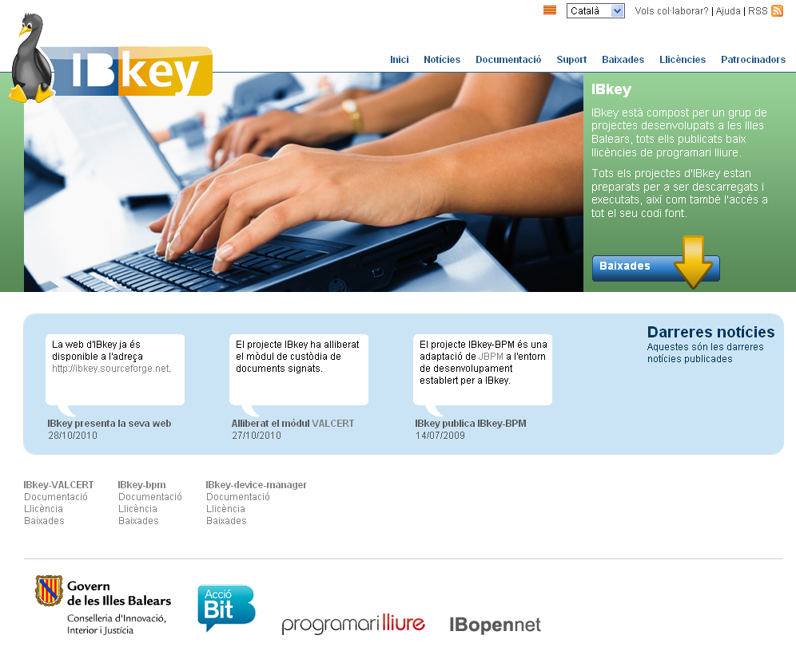

Administració Zona Web
Acció | Decisió | Aplicació
Modificació de la Zona Web. | Encarregat decidirà quan crear o modificar la Zona Web. | Segons el cas:  * Encarregat de la Forja.  * Desenvolupador  * Empresa especialitzada en desenvolupaments web.

Codi Font (Code)

El codi font estirà gestionat per una eina anomenada Subversion (svn) que varem seleccionar durant la creació del projecte.
Subversion és una eina de gestió de versions que fonamentalment s'empra per a mantenir diferents versions del codi font així com un històric dels arxius del projecte. Una de les dues eines principals pels desenvolupadors dels productes emmagatzemats dins SourceForge és Subversion.

Trunk, Branch i Tag
Cada projecte Subversion està format per tres carpetes principals de nivell 1 i la seva funcionalitat ve descrita a continuació:
  - Trunk: Branca de desenvolupament principal o oficial.
  - Branches o branques: Branques de desenvolupaments de les diferents versions. Formada per un conjunt de branques estables/tancada i com a molt una versió activa o en desenvolupament.
- Tags o marques: Branques de versions estables dels productes. Reservat per a versions tancades no modificables, per tant no es desenvoluparà a damunt aquestes branques.

Cada subproducte d'un projecte estirà dins un directori i d'aquest penjarà l'estructura que acabem de veure. Per veure l'estructura completa del Subversion de la Forja podem revisar el punt “5.2 Estructura de versions i branques“.

Operacions bàsiques

Checkout

És el primer pas per obtenir una còpia local del repositori Subversion de cert producte guardat en SourceForge. Per obtenir aquest codi hem d'obtenir tres paràmetres:
    - ruta_base: És la base on es troba tot el projecte.
    - subprojecte: El subprojecte associat al projecte (veure punt punt “5.2 Estructura de versions i branques“).
    - carpeta: Si volem extreure el trunk, un branch determinat (/branches/[nom_branch]) o un tag determinat(/tags/[nom_tag]).
Llavors la comanda a realitzar seria la següent:
% svn co [ruta_base]/[directori_arrel]/[carpeta]/[versio]
Els camps es descriuen a continuació:
  - Directori arrel: per normativa val “[nomproducte]-core” a no ser que hi hagi més directoris arrel (per exemple el projecte sistra té el directori arrel sistra-core i un altra plugins).
  - Carpeta: Valdrà o trunk o branches o tags.
  - Versió: És la versió del producte sobre la qual volem fer feina sobre el codi. Si carpeta val trunk llavors versió no té sentit, si carpeta val tags llavors el format serà [nom_producte]_x.y.z i si carpeta val branches llavors el format serà [nom_producte]_x.y
  - Ruta base: es pot obtenir accedint al projecte del SourceForge dins l'apartat de Code i copiar la ruta que es marca en la figura següent (important HTTP):
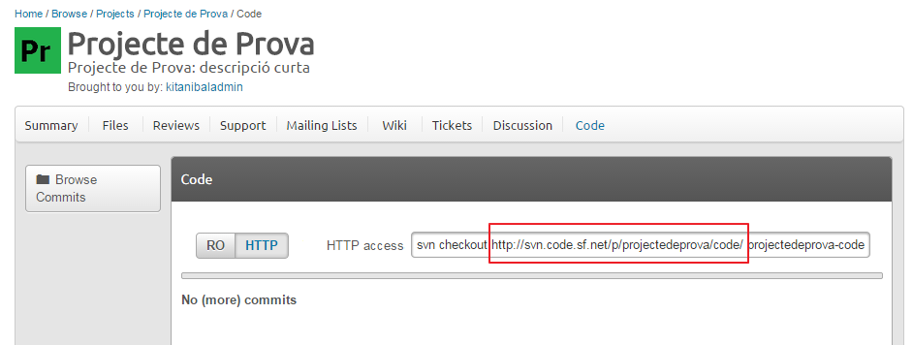
Nota: A la ruta http se li ha de modificar el protocol http per https.

Per veure tota l'estructura podem copiar la ruta base en un navegador i passejar-nos per tot l'arbre de directoris.
https://svn.code.sf.net/p/sistra/code/

Alguns exemples:
- Per treure el branch 2.2 (sistra-2.2) de l'aplicació principal(sistra-core) de sistra:
svn co https://svn.code.sf.net/p/sistra/code/sistra-core/branches/sistra-2.2/

- Per extreure el trunk dels plugins de la CAIB de sistra (plugins-caib):
svn co https://svn.code.sf.net/p/sistra/code/plugins-caib/trunk/

Update
Quan fa molt de temps que ens hem fet el Checkout, potser altra gent ja ha actualitzat o millorat el codi del programa. Per això hem de posar-nos al dia. La comanda per fer això és:
$ svn update
El Subversion automàticament ficarà els canvis del repositori en la nostra versió local.

Commit
Quan hem realitzat canvis i els volem pujar al repositori de SourceForge executarem la següent comanda:
$svn commit
Una vegada executada la comanda ens apareixerà un editor de text per defecte i ens demanarà que inserim un missatge que descrigui el que estam a punt de commitar. Aquest missatge ha de seguir la següent estructura:
mid: <<Identificador_Tiquet>>
msg: <<Message:Descripció_de_la_rao_del_commit>>

Podrem trobar més informació de Mantis en el punt "4.7 Mantis BT".

Quan s'ha de fer commit
Aquí s'enumeren algunes normes de quan s'ha de fer commit:
- El commit només es farà quan certs canvis realitzats com a mínim deixin compilar el projecte. Això com a mínim, però la norma general hauria de ser la de no fer commit fins que compili i la nova funcionalitat o bug a resoldre funcioni o hagi realment resolt el problema.
- Si una sèrie de fitxers tenen a veure amb un determinat tema, per exemple una correcció de bug, s'han de pujar tots en el mateix commit. Això és molt útil per si després es vol mesclar aquesta revisió a una altra branca per corregir el bug o afegir la millora.
- Posar comentaris en tots els commit: sobra dir que comentaris del tipus "commit", "pujat", “solucionat” no són descriptius i no ajuden. A més haurien d'incloure la referència del bug definit en Gestor d'Incidències Mantis (Veure punt anterior).

Usuaris
Tothom es pot descarregar el codi font de qualsevol de les aplicacions del Kit ANIBAL de la Forja. Però només uns pocs (els membres) poden realitzar certes tasques com commit en Subversion, gestionar entrades en el fòrum o manejar Comandes en Mantis.

Política de versions
El trunk conté directament una versió (la oficial) del codi de certa aplicació, però els branches i els tags contenen subdirectoris amb les diferents versions del projecte: en desenvolupament i estable respectivament.
La forma en què triarem els noms dels branches i tags, així com i quan es crearan aquests, es descriu en l'apartat “5 Política de versions de Subversion”, a causa de la seva extensió.

Administració de Subversion
Acció | Decisió | Aplicació
Creació d'un nova branca | Encarregat de la Forja:  - Selecció del repositori base  - Versió de la branca | Desenvolupador en coordinació amb l'Encarregat de la Forja.
Poder fer commit |  | Desenvolupador seguint les normes establertes en els commit
Merge amb branca o trunk | Encarregat decidirà quan i si es necessari fer el merge amb el trunk. | Desenvolupador en coordinació amb l'Encarregat.
Creació d'un tag | Encarregat | Desenvolupador en coordinació amb l'Encarregat.

Bones Pràctiques de Subversion:
  - No emprar-ho com un sistema de còpia de seguretat (backup).
  - Només realitzar commit de coses que compilin i funcionin.
  - Que les unitats de commit (llista de fitxers) siguin el més reduïdes possible però a la vegada completes (afegeixin una funcionalitat completa o solucionin completament un bug).
  - No crear ni tags ni branches innecessaris.
  - No emprar paral·lelament altres sistemes de repositori pel mateix producte.
  - No realitzar commit en els tags.
  - Només hi pot haver una branca en desenvolupament. La resta de branques seran tancades.
  - Les normes establertes en SVN descriuen que commit en el trunk només es pot fer en dos moments:
- Durant la primera versió del producte.
- Durant la mescla d'una versió estable d'una branca amb el trunk.
  - S'ha d'afavorir que diferents grups, diferents empreses o institucions facin feina a la vegada sobre el mateix branch. Hi haurà uns pocs casos en que això no sigui possible i es descriuen en l'apartat “5 Política de versions de Subversion”. Normalment els desenvolupaments sobre una branca els realitzarà a la vegada la DGTIC, IBIT i l'empresa privada encarregada del gruix del desenvolupament .
Podem trobar en la web moltes de pàgines en què es parla d'unes normés bàsiques per fer un bon ús de Subversion. Aquí en destacam dues:
- http://blep.blogspot.com/2008/12/buenas-prcticas-en-el-uso-de-subversion.html
- http://blogs.tecsisa.com/articulos-tecnicos/buenas-practicas-de-gestion-de-versiones-con-subversion/?item=1651

Crear Esquelet Inicial de Subversion

Els dos punts següents mostren dues formes de crear l'esquelet d'un projecte subversion.

Estructura Bàsica I: Descarregar repositori buit

Executarem la següent sentència:

$ svn checkout --username kitanibaladmin https://svn.code.sf.net/p/projectedeprova/code/ codi-svn

En el directori on haguem executat la comanda ens apareixerà una carpeta buida anomenada “codi-svn”: 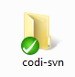

Entrarem dins del directori codi-svn i crearem la següent estructura de directoris (el primer si recordam ha de ser el nom del producte seguit de “-core” i a més de branches penjara un directori nom del producte seguit de “-1.0” que serà el directori inicial de desenvolupament:
projectedeprova-core
├─ trunk
├─ tags
└─ branches
└─ projectedeprova-1.0

En la base del directori “codi-svn” executarem la següent la comanda que servirà per indicar la inclusió de l'estructura de directoris dins del repositori i la segona comanda per confirmar aquesta inclusió:
$ svn add *
$ svn commit -m "Primer Commit" --username kitanibaladmin
Password for 'kitanibaladmin': ******************
Adding projectedeprova-core
Adding projectedeprova-core\branches
Adding projectedeprova-core\branches\projectedeprova-1.0
Adding projectedeprova-core\tags
Adding projectedeprova-core\trunk

Committed revision 1.

Estructura Bàsica II: a partir d'un directori ja existent

Ara el que farem serà crear el projecte “core” que en el nostre cas anomenarem “PlantillaProjecteKitAnibal” del qual penjarem Mòduls com els de web, ejb, logic, ...
En local executarem les següent comandes per crear l'estructura subversion:  $ mkdir PlantillaProjecteKitAnibal  $ cd PlantillaProjecteKitAnibal/  PlantillaProjecteKitAnibal$ mkdir trunk  PlantillaProjecteKitAnibal$ mkdir tags  PlantillaProjecteKitAnibal$ mkdir branches  PlantillaProjecteKitAnibal$ cd branches  branches$ mkdir PlantillaProjecteKitAnibal-1.0 | 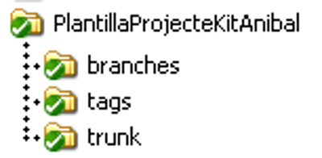

Dins del directori local PlantillaProjecteKitAnibal executarem la següent comanda que ens crearà el subprojecte PlantillaProjecteKitAnibal dins l'arrel.
PlantillaProjecteKitAnibal$ svn import --username anadal-ibit -m "Creació estructura Subversion" https://svn.code.sourceforge.net/p/kitanibal/code/PlantillaProjecteKitAnibal
Añadiendo trunk
Añadiendo branches
Añadiendo tags
Commit de la revisión 1.

Primera branca
Com es descriu a la forja, el trunk es per versions estables i les branques per versions en desenvolupament. Com que començaren a desenvolupar, llavors necessitem el primer branch, que segons les polítiques serà [projecte]-1.0. Per lògica i normativa hauria de ser kitanibal-1.0 però com que només és una plantilla de projecte millor anomenar-ho plantillakitanibal-1.0:
# Copiarem el trunk (encara que no hi hagi res) al branch desitjat
$ svn copy https://svn.code.sourceforge.net/p/kitanibal/code/PlantillaProjecteKitAnibal/trunk https://svn.code.sourceforge.net/p/kitanibal/code/PlantillaProjecteKitAnibal/branches/plantillakitanibal-1.0
# Ens descarregam el branch
$ svn checkout https://svn.code.sourceforge.net/p/kitanibal/code/PlantillaProjecteKitAnibal/branches/plantillakitanibal-1.0 plantillakitanibal
# Ens situem sobre el branch
$ cd plantillakitanibal/
# Demanem informació del checkout
plantillakitanibal$ svn info
Ruta: .
URL: https://svn.code.sourceforge.net/p/kitanibal/code/PlantillaProjecteKitAnibal/branches/plantillakitanibal-1.0
Raíz del repositorio: https://svn.code.sourceforge.net/p/kitanibal/code/
UUID del repositorio: 834668df-3284-4415-82a1-e43ade811cd7
Revisión: 8
Tipo de nodo: directorio
Agendado: normal
Autor del último cambio: anadal-ibit
Revisión del último cambio: 8
Fecha de último cambio: 2011-07-12 14:16:54 +0200 (mar 12 de jul de 2011)

Política de versions de Subversion
L'objectiu de la gestió de versions dels productes del Kit ANIBAL és el de coordinar els desenvolupaments que es duguin a terme de les eines tot complint amb els següents objectius:
- Que l'esforç de les administracions per desenvolupar noves funcionalitats, sigui reaprofitable per la resta i per tant reverteixi en un benefici per tots.
- Que les diferents administracions que en facin ús puguin tenir una versió estable amb garanties de continuïtat.
- Mantenir la llibertat de les administracions d'introduir funcionalitats específiques.
En aquesta Introducció hauríem de parlar un poc del cicle de vida del proces de desenvolupament de les aplicacions del Kit Anibal. El cicle de vida hauria de seguir les següents fases:
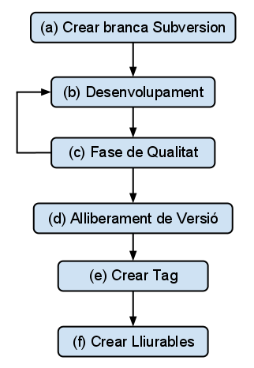 |  | Comentar dues coses d'aquest cicle:  - El sentit és sempre anar d'(a) a (f). Des de la fase (c), de qualitat, és l'única en la qual es pot tornar enrere, a la fase (b), de desenvolupament, si es troben problemes quan es revisi el producte.  - Una vegada tancada o alliberada la branca, només es podrà tornar a desenvolupar sobre la branca en el cas d'Errors Greus. S'anomenen Errors Greus als errors que, en primer lloc, la seva gravetat i efectes col·laterals quan es produeixen són grans i segon, que la probabilitat de reproducció és alta.

En general hi ha tres tipus de desenvolupaments:
- Millores i errors puntuals: Es tracta de petites millores i de solucionar errors que vagin apareixent en els productes. Són canvis petits que solen afectar a pocs fitxers.
- Millores, Noves Funcionalitats i Redissenys Generals: es tracta de desenvolupaments llargs i que realitzen canvis profunds en l'estructura del programa.
- Els dos punt anteriors: Es quan de forma paral·lela es van solucionant errors petits i algun redisseny important.

Característiques generals de la numeració de versions
En general s'emprarà per identificar la versió, tres nombres separats per punt, amb el format X.Y.Z.
Per decidir sobre quin tipus de nova versió ha de suposar un canvi, es recomanen els següents criteris generals:
- Els canvis menors que afegeixin funcionalitats o correccions, sense que hi hagi un canvi significatiu que pugui provocar problemes de compatibilitat amb terceres aplicacions suposaran un augment del darrer nombre de versió, en aquest cas Z.
- Els canvis de funcionalitat que tenguin certa rellevància, o que suposin que hi hagi d'haver adaptacions a terceres aplicacions que depenen d'aquesta suposaran un augment del segon nombre de versió, en aquest cas Y.
- Els canvis, que a més de l'anterior suposin una reestructuració de parts del projecte i/o adaptacions molt importants de terceres aplicacions per mantenir la compatibilitat suposaran un augment del primer nombre de versió, en aquest cas X.
Es recomana que a tots els projectes hi hagi algun sistema (preferentment a la interfície) on s'identifiqui o es pugui obtenir el número de versió (un fitxer versio.txt accessible des de web, un servei WebService, mostrar-ho en la barra d'estat de l'entorn web, ...)

Estructura de versions i branques
Quan s'explicava Subversion com a una de les eines principal de SourceForge, ja s'introduí l'estructura a seguir per cada projecte-subprojecte (trunk, branches i tags). Per fer l'estructura de cada projecte més oberta s'establirà la següent estructura basada en estàndard SVN, i que és la següent:
/Arrel
/[projecte]-core
/trunk
/branches
/tags
/[plugin-1]
/trunk
/branches
/tags
...
/[plugin-N]
/trunk
/branches
/tags
El nom del projecte principal se li afegirà “-core” per indicar aquest fet. Per exemple, pel projecte rolsac, el nucli de l'aplicació es troba dins d'una subestructura “rolsac-core”, és a dir, rolsac/rolsac-core/. Per tot allò que no formi part del nucli, es crearan carpetes a nivell de l'arrel i se li donarà un nom corresponent a la funcionalitat del que conté. Per exemple si són un conjunt de plugins específics de la CAIB llavors es podria anomenar plugins-caib (sistra/plugins-caib). Si és una aplicació d'escriptori per generar informes la podríem anomenar app-reports (sistra/app-reports), ...
Les línies de desenvolupament dins el repositori de versions (subdirectori branches), tendran en general dos nombres, i estaran formats per el nom del projecte, un guionet i la numeració X.Y. Per exemple: rolsac-1.1, rolsac-2.0, ...
Pels lliurables s'empraran tres números separats per punt, X.Y.Z, per indicar la versió, i suposaran una marca (tags) dins el sistema de versions, seguint la mateixa nomenclatura que les branques, es crearan a partir de la branca corresponent X.Y. Per exemple: rolsac-1.1.0, rolsac-2.0.1.
En el cas de correccions urgents a versions lliurables (i per tant susceptibles d'estar en producció), es crearia una branca amb el nom del producte, els tres nombres de versió del lliurable i l'afegit “fix”. Per exemple, rolsac-1.0.4-fix. A partir d'aquestes branques es podrien crear les marques (tags), per identificar la versió lliurable corregida i afegint una lletra. Per exemple: rolsac-1.0.4a, rolsac-1.0.4b. De totes formes existeix un model simplificat per correccions en versions lliurables que s'explica en el punt “5.3.3.1 Model Simple de Correcció d'errors en versions en producció”, i que aquest sempre que es pugui s'hauria d'emprar, en front del sistema “fix”.
Els equips de desenvolupament faran feina sobre la branca activa (o branques tancades solucionant errors), o sigui sobre branques amb versions de dos dígits. Molt excepcionalment quan varis grups hagin de treballar sobre la mateixa versió, realitzant reestructuracions importants, es crearan el que anomenarem subbranques, és a dir, el nom de la branca activa afegint-li el nom de l'empresa que desenvolupa o la tasca. Per exemple si la branca activa és rolsac-1.1 llavors podem tenir:
- rolsac-1.1  - rolsac-1.1-lot2  - rolsac-1.1-lot3 | - rolsac-1.1  - rolsac-1.1-at4  - rolsac-1.1-brujula

En aquest cas establirà un protocol, que serà avisar a l'Encarregat de la Forja quan un dels grups acabi el seu desenvolupament i vulgui sincronitzar la seva branca amb la branca pare.

Protocols d'actualització del repositori
A continuació descrivim els diferents protocols a l'hora d'actualitzar dins el repositori. Per fer-ho s'empra com a nom de projecte rolsac per facilitar la comprensió.

Creació d'una nova branca de versions
Una nova branca de versions es crearà o bé perquè hagi començant el desenvolupament i volem començar a estabilitzar la primera versió d'una aplicació, o bé perquè volem començar el desenvolupament d'una nova versió amb canvis importants. Les branques de versions són les que tenen els dos primers nombres de la versió, X.Y.

Creació de la primera branca de versions
En el primer cas, simplement es copiarà directament de /trunk cap a la primera branca de versions. La primera branca sempre tindrà número de versió 1.0 :
svn copy [url]/trunk [url]/branches/rolsac-1.0

Creació d'una nova branca de versions
En aquest cas es seguiran les següents passes:
- Sincronitzar /trunk amb la darrera branca de versions existents
- Valorar si es tractarà un canvi en el primer nombre de versions (X) o en el segon nombre de versions (Y).
- Copiar /trunk cap a la nova branca de versions.
Suposant que la darrera branca és rolsac-1.0, i que es tracta d'un canvi menor i per tant passam a rolsac-1.1 (si fos un canvi major passaríem a rolsac-2.0), les passes serien les següents (suposant que ens trobam ubicats dins un repositori local):
# Feim apuntar el repostori cap a trunk
svn switch [url]/trunk
# (opcional) agafam els canvis de la darrera branca, en aquest cas 1.0
svn merge [url]/branches/rolsac-1.0
# (opcional) Revisaríem els canvis, i les pujam
svn commit
# Cream la nova branca
svn copy [url]/trunk [url]/branches/rolsac-1.1

Alliberament d'una nova versió
Quan alliberem una nova versió, cream una marca amb tres nombres de versió X.Y.Z que s'entén com una versió estable i que per tant es pot posar en producció.
Les passes a seguir seran les següents:
- Crear una marca de versió X.Y.Z a partir de la branca X.Y.
- Si la branca de versió X.Y és la major branca de les existents:
  - Incorporar a /trunk els canvis de la branca.
- Si no ho és:
  - Valorar si els canvis realitzats a X.Y.Z són susceptibles de ser incorporats a branques superiors i crear una incidència per incorporar-los.
- Si existeixen branques de desenvolupament de la branca X.Y notificar els equips per si volen sincronitzar.
Suposant que ens trobam a la branca 1.0, i que volem alliberar la versió estable 1.0.1 llavors executaríem:
svn copy [url]/branches/rolsac-1.0 [url]/tags/rolsac-1.0.1
El següent pas es actualitzar el producte. Podem tenir dos casos:
- CAS 1: Si la branca 1.0 és la branca més grossa (no existeix la 1.1 ni la 2.0), incorporam els canvis a /trunk
svn switch [url]/trunk
svn merge [url]/branches/rolsac-1.0
svn commit
- CAS 2: Si existeix una branca 1.1, o superior a 1.0, i es decideix incloure els canvis entre la versió 1.0.0 i la 1.0.1, en aquesta branca 1.1, es realitzaria amb:
svn switch [url]/branches/rolsac-1.1
svn merge [url]/tags/rolsac-1.0.0 [url]/tags/rolsac-1.0.1
svn commit

Correcció d'errors en versions en producció
Per corregir una errada d'una versió X.Y.Z en producció es seguiran les següents passes:
- Copiar la marca de X.Y.Z a una nova branca de correcció d'errors.
- Realitzar els canvis a la branca de correcció d'errors.
- Crear una marca annexant una lletra a la versió X.Y.Z, per marcar la nova versió que es podrà posar en producció.
- Crear una incidència per incorporar els canvis realitzats a la branca X.Y.
Per exemple, suposant que es trobi en producció la versió 1.0.2, seguiríem les següents passes:
svn copy [url]/tags/rolsac-1.0.2 [url]/branches/rolsac-1.0.2-fix
# canviam per treballar a la nova branca
svn switch [url]/branches/rolsac-1.0.2-fix
# realitzar els canvis
# pujar-los
svn commit
svn copy [url]/branches/rolsac-1.0.2-fix [url]/tags/rolsac-1.0.2a
Si fa falta una segona correcció a la mateixa versió en producció es podria fer a la mateixa branca de correcció i marcar una nova versió canviant la lletra seguint l'abecedari.
Per incorporar els canvis realitzats a la branca de correcció, cap a la branca de versió:
svn switch [url]/branches/rolsac-1.0
svn merge [url]/branches/rolsac-1.0.2-fix
svn commit

Model Simple de Correcció d'errors en versions en producció
Una de les normes principals en Subversion és la simplificació. Simplificació tant en el nombre de branques/tags creats com simplificació en el noms d'aquestes branques i tags.
En la pràctica, s'ha demostrat que la correcció d'errors en versions en producció és una tasca molt freqüent, per la qual cosa hem d'agilitzar aquest procés el més que puguem. Donat que en la majoria de casos només es fa servir el primer i segon dígits de la versió i que sempre tenim còpies estables del codi en els tags, es proposa el model següent que sempre haurà de ser consultat amb l'Encarregat de la Forja:
- No es crearà una branca “-fix” sinó que s'emprarà la pròpia branca associada al tag de la versió en producció per fer les modificacions. En l'exemple del punt anterior aplicaríem els canvis sobre la branca rolsac-1.0.
- Es crearà una Versió de Mantis tal i com s'explica en el punt “4.7.1.5 Versions de Mantis” i s'associarà a la Comanda que descriu la modificació a realitzar. Seguint l'exemple anterior la nova Versió de Mantis seria la “1.0.3”
- Una vegada afegit els canvis en la branca, es crearia el tag incrementant el dígit tercer de la versió. Si el darrer tag de la branca 1.0 fos el 1.0.2, doncs es crearia un nou tag rolsac-1.0.3 (igual que la nova versió creada al Mantis). D'aquesta forma evitaríem les lletres a,b,c, d, ... (rolsac-1.0.2a, ...) que compliquen la comprensió d'aquell tag.
Com és lògic aquest model només es pot aplicar si el projecte segueix una series de condicions que facin possible l'aplicació dels dos punts anteriors i que a més no entri en conflictes amb aquest dos.
Sempre que es pugui s'intentarà emprar el model simple enfront del complexe.

Creació de branques de desenvolupament per equips

NOTA: Aquest cas hauria de ser molt excepcional, i sempre s'ha d'intentar que tots els grups facin feina sobre la mateixa branca activa, a fi que a l'hora de la fase de qualitat, tots els canvis es provin a la vegada i no per separat en cada subbranca tal i com es proposa en aquest punt.
Quan varis equips hagin de desenvolupar damunt una branca de versió, o quan encara que sigui només un equip però no es vulgui que es realitzi el desenvolupament directament sobre la branca de versió, es crearan subbranques de desenvolupament a partir de la branca de versió.
Per crear les branques de versió es realitzaran les següents passes:
- Per cada equip crear una branca a partir de la branca de versió, emprant el mateix nom de la branca de versió més una etiqueta que identifiqui o bé l'equip o bé la tasca que desenvolupa.
- Tal com s'indica a l'alliberació de versions, els equips han de ser avisats quan hi ha una nova marca de versió sobre la branca per opcionalment sincronitzar-se amb ella.
Per exemple, per crear dues branques de desenvolupament pels equips DGTIC i IBIT de la versió 1.1 es faria el següent:
svn copy [url]/branches/rolsac-1.1 [url]/branches/rolsac-1.1-DGTIC
svn copy [url]/branches/rolsac-1.1 [url]/branches/rolsac-1.1-IBIT
Quan es produeixi una nova marca de versió, per exemple 1.1.2, i el grup DGTIC vulgui sincronitzar-se per rebre els canvis, ho faria així:
svn switch [url]/branches/rolsac-1.1-DGTIC
svn merge [url]/branches/rolsac-1.1
# resoldre conflictes si n'hi ha
svn commit

Desenvolupament per grups d'una mateixa institució/empresa
Un cas similar a l'anterior, però que el nivell d'equips es redueix a simples grups de desenvolupadors dins d'una mateixa empresa, és el que es descriu en aquest punt.
Estudiarem les combinacions possibles amb un o dos grups de desenvolupadors i un o dos encàrrecs, i en el cas de dos encàrrecs de nova funcionalitat si aquest són dependents o independents. Les combinacions possibles s'estudien a continuació:
(1) Si tenim un sol encàrrec. En principi, es faria feina sobre el branch actiu. Totes les persones podrien fer feina a la vegada, i tal com es diu al document, els commits es farien els més complets possibles, que solucionin una funcionalitat o subfuncionalitat, però sempre han de compilar i tenir una comanda de Mantis associada. Si l'encàrrec el tinguessin que implementar dos grups, emprarien el mateix branch i mantendrien una comunicació entre ells per avisar al grup_2 quan el grup_1 hagi acabat certa funcionalitat necessària pel grup_2.
(2) En el cas de dos encàrrecs independents que hagin d'implementar dos grups diferents. Podríem aplicar el punt 5.3.4, i enlloc de parlar d'entitats o equips, parlaríem de grups. Per exemple, si empadronament i traducció a l'anglès fossin els dos encàrrecs, faríem dues subbranques de sistra-1.2:
- sistra-1.2-lot4-empadronament
- sistra-1.2-lot4-angles
(3) Si tenguéssim dos encàrrecs dependents, que han de desenvolupar dos grups de la mateixa empresa. Doncs no hi ha problema, emprarien el mateix branch i mantendrien una comunicació entre ells per avisar al grup_2 quan el grup_1 hagi acabat certa funcionalitat necessària pel grup_2.
Els casos en que algú desenvolupi sobre la branca principal i es posi en escena una segona empresa que requereixi fer feina sobre el branch, llavors restauraríem el darrer tag (Per exemple sistra-1.1.1) a un branch (sistra-1.1.1-emp2) tal i com es descriu al punt 5.3.6. Finalment s'integraria amb el branch actual, tal i com es descriu en el punt 5.3.4. L'únic problema d'aquest cas és que la segona empresa hauria d'esperar a que la primera acabàs els seu desenvolupament sobre el branch.

Actualització de branques de versió per part d'equips
Quan varis equips treballin amb branques de desenvolupament creades a partir d'una branca de versió hauran de seguir el següent model a l'hora de passar aquests canvis a la branca de versió.
- Sol·licitar permís (token) per realitzar l'actualització per evitar que varis equips actualitzin al mateix temps.
- Actualitzar la branca de desenvolupament de l'equip amb l'estat de la branca de versió.
- Actualitzar la branca de versió amb la branca de desenvolupament.
- Si la versió és susceptible de crear una nova entrega seguir les passes per l'alliberament d'una nova versió.
Per exemple, suposant que l'equip DGTIC té el token per actualitzar a la branca de la versió 1.1:
# ens ubicam a la branca de desenvolupament
svn switch [url]/branches/rolsac-1.1-DGTIC
# baixam els canvis de la branca de versió
svn merge [url]/branches/rolsac-1.1
# resoldre conflictes i actualitzar
svn commit
# ens ubicam a la branca de versió
svn switch [url]/branches/rolsac-1.1
# baixam els canvis de la branca de desenvolupament
svn merge [url]/branches/rolsac-1.1-DGTIC
# resoldre conflictes i actualitzar
svn commit

Branch de nova funcionalitat a partir d'un Tag
Moltes vegades, passa que es volen fer modificacions o adaptacions específiques a partir d'una versió estable (tag). Per exemple, actualment l'Ajuntament de Santa Margalida està adaptant la versió estable de sistra (la versió 1.0.2b5) i està fent feina en el branch corresponent (santamargalida-1.0.2b5).
Segons la normativa establerta fins ara a partir d'un tag producte-X.Y.Z si es volgués modificar, es copiaria a un branch producte-X.Y.Z-client. Per exemple, si per rolsac existís el tag rolsac-1.1.5c i volguéssim crear un branch per adaptar-ho a l'ajuntament de Santa Margalida, crearíem un branch anomenat rolsac-1.1.5c-santamargalida.
Aquest cas es quasi idèntic a les primeres passes de l'apartat “5.3.3 Correcció d'errors en versions en producció“:
svn copy [url]/tags/rolsac-1.1.5c [url]/branches/rolsac-1.1.5c-santamargalida
# canviam per treballar a la nova branca
svn switch [url]/branches/rolsac-1.1.5c-santamargalida
# pujar-los
svn commit

Projecte Sourceforge KitAnibal

Introducció

Amb el propòsit de donar un punt de partida de tots els Productes del Kit Anibal guardats disn Sourceforge, s'ha creat el projecte de SourceForge KitAnibal. Aquest projecte vol ser una plataforma ajuda als desenvolupadors de les aplicacions del KitAnibal, així com una plataforma de difusió d'aquests productes entre els usuaris.
Aquest projecte esta en la fase més primerenca i podem accedir a ell a traves de la següent direcció: http://sourceforge.net/projects/kitanibal/.
Serà com una mescla de la pàgina web de la CAIB sobre programari lliure (https://www.caib.es/sacmicrofront/contenido.do?mkey=M1011100916433449893&lang=CA&cont=26330) i la pàgina del Pla Anibal (http://www.plaanibal.com/) però tot orientat sempre cap una visió tècnica i pràctica.

Les principals finalitats i continguts d'aquest projecte seran les següents:
  - Documentació general sobre els productes del Kit Anibal
  - Plantilla per a la creació d'un Nou Producte el KitAnibal
  - Repositori de llibreries i utilitats comunes als productes del Kit Anibal
  - Plana Web: emular la pàgina del Govern Balear de programari lliure afegint-li els aspectes tècnics i de desenvolupament.
  - Punt d'entrada de com millorar de forma general els productes de l'administració electrònica o propostes sobre nous productes d'utilitat per la població.
  - ...

Documentació

Emprar el Subversion per mantenir un històric d'aquest document i d'altres relacionats amb la Forja del KitAnibal.
Altres documents podrien ser el de com crear un projecte SourceForge englobat en el Kit Anibal, Document de Qualitats dels productes del Kit, estructura i funcionament dels comitès del productes del Kit, ... i tota la documentació que de forma genèrica pugui ser d'utilitat tècnica pel Kit Anibal.

Plantilla de Producte

Serà uns dels apartats més importants d'aquest projecte i estirà format per un projecte d'exemple de com s'ha de construir un producte del Kit Anibal o com haurien d'arribar a quedar els productes actuals del Kit. És l'aplicació pràctica del document de la Forja (aquest document) més el document de Qualitat (“Qualitat_en_els_productes.odt”) en un producte.
Hauria de ser un producte exemple però totalment funcional i amb les característiques de plantilla, és a dir, que mitjançant un script es pugui convertir el projecte exemple/plantilla en una base per a un futur Producte del Kit, amb els seus propis noms i identificadors definits en els estàndards de la DGTIC.

Llibreries i Utilitats

Ara que tenim un document que homogeneïtza el desenvolupament dels productes de la Forja, moltes de coses estaran duplicades en aquests productes. Amb la finalitat de no duplicar codi ni fer la feina dues vegades, el projecte SourceForge KitAnibal, ha de ser un lloc on es desenvolupin i actualitzin llibreries, utilitats, scripts i documents necessaris en tots els Productes del KitAnibal.

Web

La presentació del projecte KitAnibal en la Zona web hauria de reflectir aquests aspectes:
- Els productes actuals i referències als projectes associats de SourceForge.
- Apartat de desenvolupament. Enllaços a diferents eines i documentació del projecte KitAnibal de SourceForge.

En resum ha de ser un portal publicitari dels productes de l'Administració Electrònica.

Millores i Nous Productes

Fer ús de les eines de Fòrum per conèixer els dubtes sobre la forma de desenvolupament dels Productes del KitAnibal.
També es pot emprar com una plataforma de suggeriments de la ciutadania sobre els productes actuals i d'altres de l'interès públic.

De vegades serà una millor opció apuntar a la plana de la wiki o fins i tot a una pàgina web externa.
En aquest cas, empram el concepte Projecte de forma incorrecte, ja que un Projecte ho englobaria tot, mentre que el conjunt de Comandes per branca s'haurien d'agrupar segons les Versions (camp de les comandes de Mantis) i no per projecte.
Encarregat de la Forja: Persona o persones elegides elegides pel Comitè d'un cert producte per gestionar la Forja d'aquest.
Desenvolupador:Personal de l'empresa privada que desenvolupa o administració pública que desenvolupa.
En aquest cas no empram la nomenclatura “-core” ja que no es tracta del projecte principal del producte, sinó d'un simple exemple.
De vegades haurem d'emprar el concepte d'Error Greu per amagar millores urgents en versions tancades. Es podrà veure més endavant en el punt “Correcció d'errors en versions en producció”.
Aquesta passa és opcional i es pot triar descartar si els darrers canvis a la darrera branca no són rellevants per la nova línia de desenvolupament

